# AOI异物追溯工具验收报告

目 录

AOI异物追溯工具验收报告 1

1. 工具开发背景 2

2. 工具价值 2

3. 典型业务场景 2

3.1 场景一 : AOI异物的全程分析 2

3.2 场景二 : AOI异物的增量分析 2

3.3 场景三 : AOI异物的定责分析 2

3.4 场景四 : 大板的Run货履历分析 3

3.5 场景五 : 路径组合分析 3

4. 功能测试 3

4.1 测试环境 3

4.2 各项功能测试 3

4.3 测试用例 5

4.4 功能验收清单 35

5. 平台使用反馈 37

6. 附件 37

# 工具开发背景

在AMOLED屏体生产中，不时出现批次的AOI超规格的质量不良。目前通过人工Review station对AOI检出物进行抽检判责的方式，不能准确识别异物来源，从而无法明确异物来源的具体工艺站点，不能更有针对性的改善责任生产机台。

AOI异物追溯平台的根本目标是实现Array段AOI检出物的全程快速定位分析，在AOI的匹配结果基础深入分析源头站点及工艺路径。

# 工具价值

1. 提高Array段AOI检出物判责的准确性，缩短工艺反馈周期；

2. 优化AOI检出物匹配逻辑，协助工艺人员追溯AOI检出物真实来源，针对性进行工艺改善；

3. 建立Array段的重要 腔室履历表，提高机台和腔室的排查效率;

4. 通过路径组合分析能够快速识别不同指标下Golden Machine和Golden Line。

# 典型业务场景

## 3.1 场景一 : AOI异物的全程分析

主要问题: 因为AOI检测站点存在系统误差及检测波动问题，导致同一个异物在各检测站点中检出坐标不一致，从而无法将各检测站点间的异物进行关联匹配，进而不能在Array段全程范围对AOI异物进行监控和分析。

平台解决方案：以大板为单位，将大板在系统中的所有AOI检测记录的检测坐标利用层次聚类法进行坐标点位聚类，在原AOI记录中加设label字段，意为AOI异物的ID，即在同一大板中label值相同的记录中的坐标点位经匹配分析后认为是同一个异物点。

业务价值: 能够在Array段全程范围对AOI异物进行分析，可以辅助工艺人员深入了解不同类型异物在整个工艺段中的影响和分布。

## 3.2 场景二 : AOI异物的增量分析

主要问题: 因各检测站点间的异物无法关联匹配，就无法准确的判定哪些异物是由前站产生，哪些异物是由当站产生，从而不能准确的对站点间建立异物增量分析。

平台解决方案：通过匹配算法后的AOI异物ID和生产主站点的工艺顺序可准确的区分AOI异物的产生源头，并能对站点间建立异物增量分析。

业务价值: 准确的异物增量分析可以辅助工艺人员快速排查工艺站点及生产机台，同时也能对生产站点的技改工作做改善后效果验证。

## 3.3 场景三 : AOI异物的定责分析

主要问题: 因为Review station人工判责可能会存在判别误差，且无法在全程上对异物进行准确定责，导致某些异物责任划分不准确，给生产工艺人员排查带来麻烦。

平台解决方案：针对特定DEFECTCODE标签和检测站点进行小范围内的异物源头分析，从而明确异物的真实来源，准确划分责任分布。

业务价值: 准确划分责任分布可以更合理安排站点排查工作，针对性的改善工艺机台。

## 3.4 场景四 : 大板的Run货履历分析

主要问题: 目前EDA系统的PROCESS表中顺序存储了大板的所有流经腔室记录，但是对生产工艺和AOI异物影响的腔室只占了一部分，所以目前的Run货履历中并未存在针对重要腔室做有效筛选及腔室类型标注，且某些重要腔室信息在PROCESSITEMDATA表存储，这些给生产机台和腔室排查工作带来麻烦。

平台解决方案：针对原EDA系统中PROCESS表和PROCESSITEMDATA表中的大板Run货履历信息进行重要腔室筛选，并通过大板ID为条件合并为Run货履历表，并为各个腔室做了腔室类型标注。

业务价值: 工艺人员可以快速查询大板的重要腔室履历信息，通过腔室的大板流量分析，可快速锁定机台和腔室，平台中的各AOI分析功能结果都可直接与Run货履历进行关联，从而能够快速辅助排查AOI问题的主要责任机台和腔室。

## 3.5 场景五 : 路径组合分析

主要问题: Array段共计67个主工艺站点，各站点下的生产机台和生产腔室又存在并行工作模式，所以大板在Array段的生产路径组合繁多，这就需要在不同的指标下，能够统计各路径组合的指标分布，并能快速的识别Golden Machine和Golden Line。

平台解决方案：在平台Run货履历的基础上，以大板为单位快速生成大板生产路径表，可以支持不同指标下的路径统计分布，根据指标统计指标可以快速定位Golden Machine和Golden Line。

业务价值: 通过识别 Golden Machine和Golden Line，可以辅助工艺人员判别机台差异性及改善方向。

# 功能测试

## 4.1 测试环境

|  |  |  |  |
| --- | --- | --- | --- |
| 电脑型号 | 操作系统 | 系统类型 | 内存(RAM) |
| ThinkPad T470p | Windows 10 | 64位 | 32G |

## 4.2 各项功能测试

|  |  |  |  |  |
| --- | --- | --- | --- | --- |
| 功能 | 子功能 | 用例编号 | 测试用例概要 | 测试结果 |
| 用户登录 | 登录、退出登录 | 用例1 | 用户可通过账号和密码登录平台，可以退出登录。 | 通过 |
| 数据导入 | 初次导入数据 | 用例2 | 初次登陆或退出并重新登陆系统后，选择需要的数据开始分析，可以上传文件批量筛选。 | 通过 |
| 重新导入数据 | 用例3 | 重新导入需要的数据开始分析。 | 通过 |
| 异物全程追溯 | 数据筛选 | 用例4 | 在已经导入的数据中筛选部分数据进行异物全程追溯分析。 | 通过 |
| 全程追溯分析 | 用例5 | 用户可以查看全程追溯分析的结果，包括大板分布散点图、全量分析图等图表和表格。 | 通过 |
| RUN货关联分析 | 用例6 | 用户可以查看在全程追溯基础上，与生产角色进行RUN货关联分析的结果。 | 通过 |
| 异物源头确认 | 数据筛选 | 用例7 | 在已经导入的数据中筛选部分数据进行异物源头确认分析。 | 通过 |
| 源头确认分析 | 用例8 | 用户可以查看源头确认分析的结果，包括大板分布散点图、增量分析图等图表和表格。 | 通过 |
| RUN货关联分析 | 用例9 | 用户可以查看在源头确认分析基础上，与生产角色进行RUN货关联分析的结果。 | 通过 |
| 异物定责分析 | 数据筛选、定责标签赋值 | 用例10 | 用户可以在定责分析模块中进行数据筛选、对定责标签进行赋值。 | 通过 |
| 异物定责分析 | 用例11 | 用户可以查看定责分析的结果，包括大板分布散点图、定责分析柱状图，以及定责原始表和定责分布表两个表格。 | 通过 |
| RUN货关联分析 | 用例12 | 用户可以查看在定责分析基础上，与生产角色进行RUN货关联分析的结果。 | 通过 |
| RUN货履历查询 | 数据筛选 | 用例13 | 用户可以在RUN货履历查询模块对SHEETID和STEP进行筛选，可以根据时间筛选，可以上传文件批量筛选。 | 通过 |
| RUN货履历查询 | 用例14 | 用户可以查看RUN货履历查询的结果，可以查看不同生产角色上出现异物的大板数量的统计图，和大板的履历记录表。 | 通过 |
| 路径组合分析 | 用例15 | 用户可以通过筛选生产角色来自定义路径组合，可以设置生产角色的颗粒度，可以设置不良指标，可以查看不同路径组合下的大板不良率值的分布图，以及路径组合下的记录表和统计表。 | 通过 |

## 4.3 测试用例

4.3.1 用例1：用户可通过账号和密码登录平台，可以退出登录。

测试步骤：

1.打开浏览器，访问平台URL，在登录页中输入账号和密码，点击登录

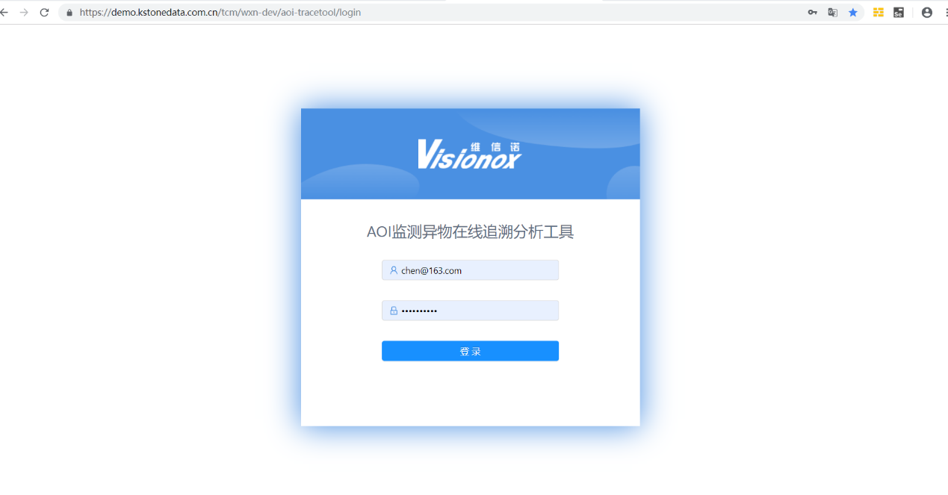

2.登录成功后，页面跳转到平台首页，显示AOI异物原始检测记录页面

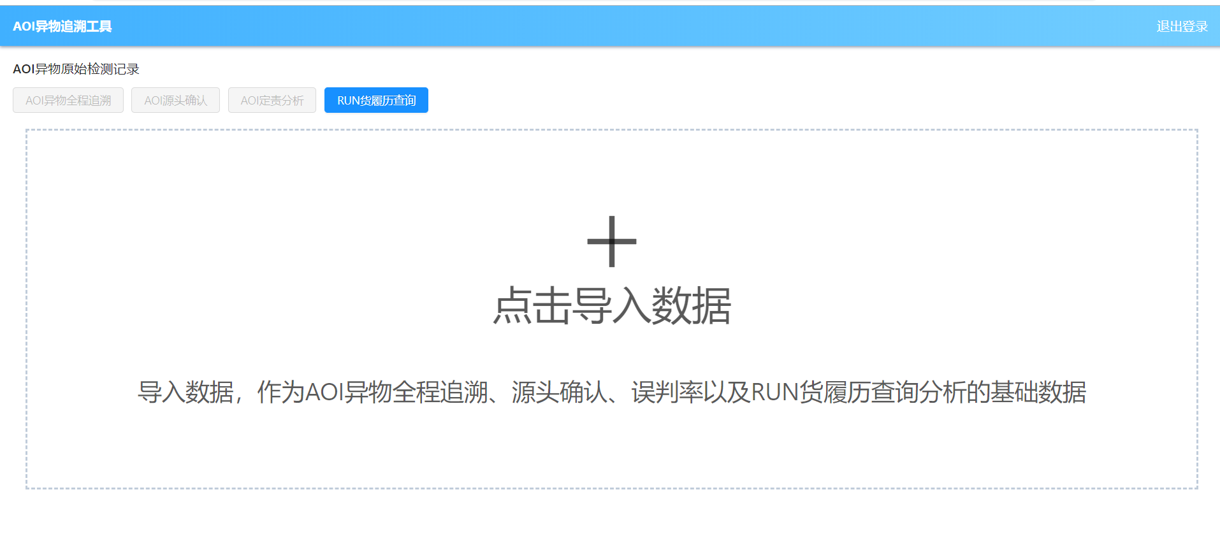

3.点击页面右上方的退出登录按钮，退出此次登录

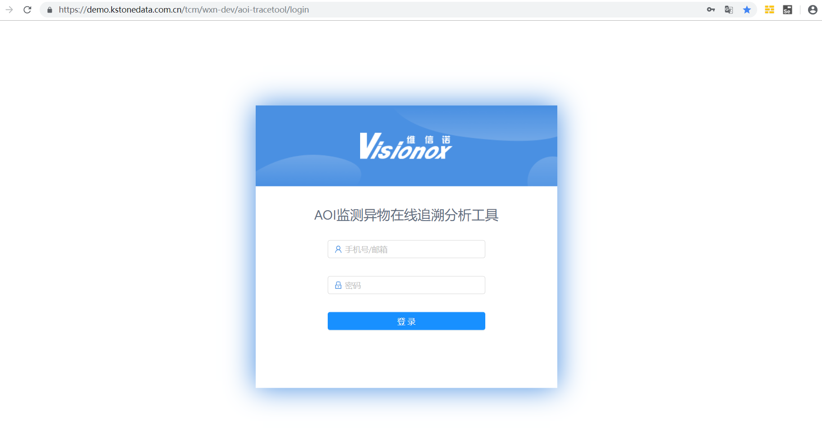

4.验证可以成功退出登录，跳转回到登录页。

4.3.2用例2：用户初次登陆或退出并重新登陆系统后，选择需要的数据开始分析。

前置条件：用户第一次登陆进入系统，或者退出登陆后，重新登陆进入系统。

测试步骤：

1. 点击“点击导入数据”按钮，弹出弹窗。

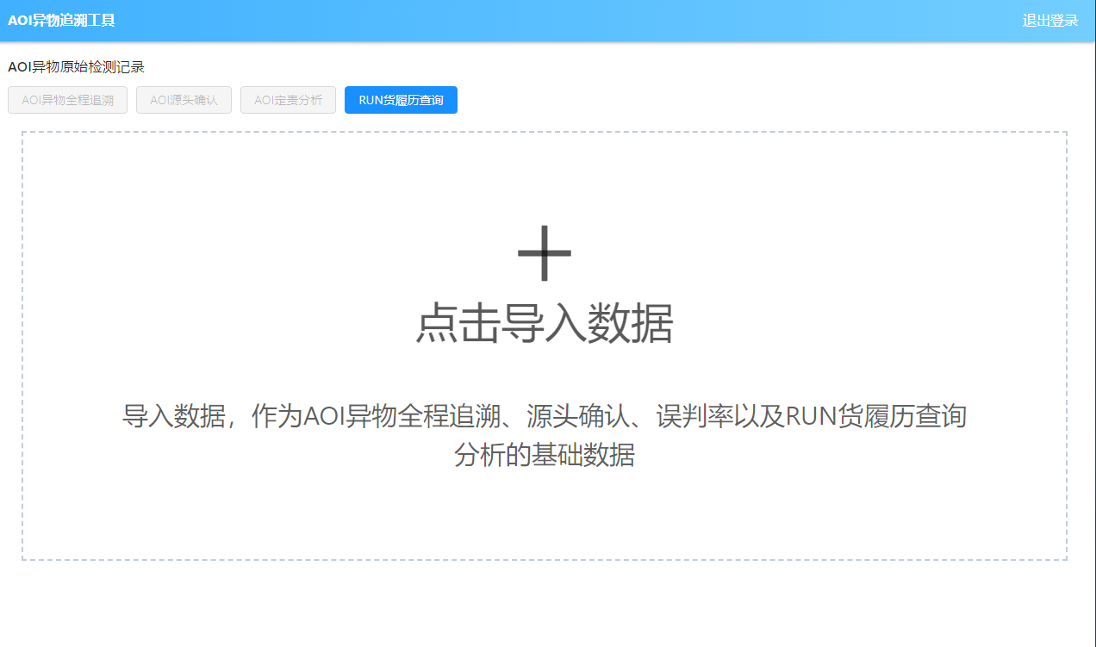

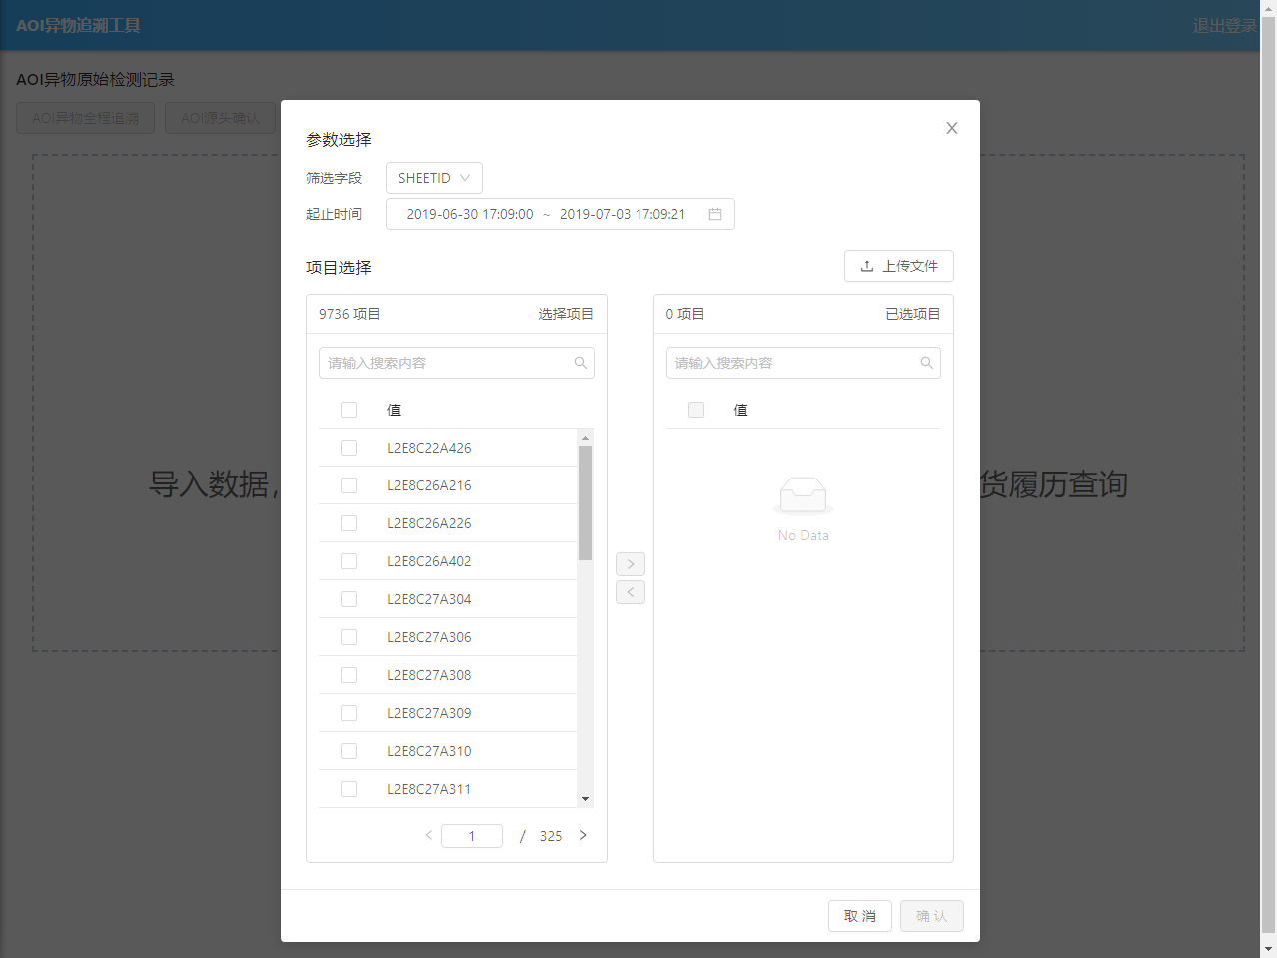

1. 筛选出需要被分析的数据：
   * + 1. 在弹窗内输入筛选条件，根据输入的筛选字段（step、machine name、defect code、lot id、sheet id、productspec name）、起止时间确定可以被分析的项目（显示在左侧列表）
       2. 然后在可以被分析的项目中（左侧列表）找到需要被分析的项目，点击中间的’>’按钮选取到右侧列表中
       3. 或点击上传文件按钮，在弹窗中选择要选择的项目的配置文件。配置文件建议为.csv格式，文件内容的首行是筛选的字段，之后每个要匹配的内容独占一行。注意在文件导入前一定要将筛选字段选择到相应配置文件内指定的字段，否则导入不生效。例如要匹配SHEERID下8个内容，其配置文件、筛选字段类似如图。

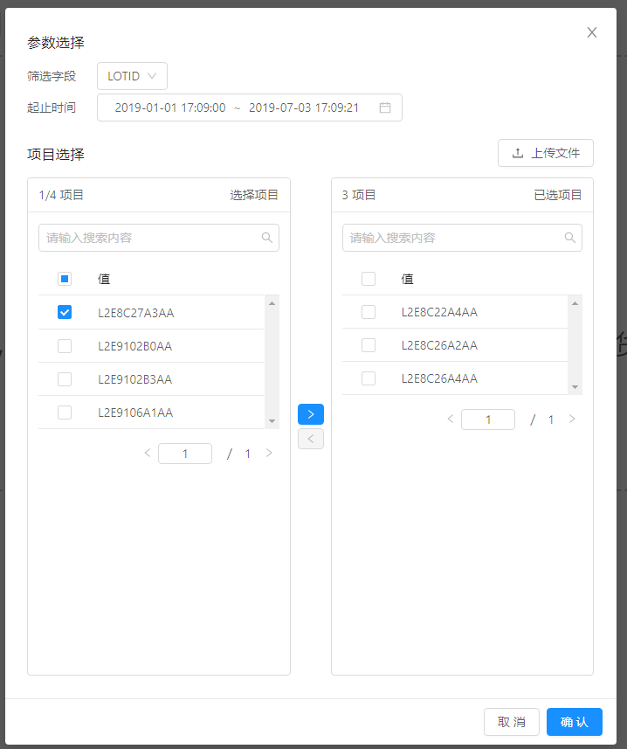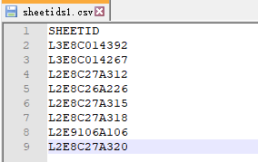

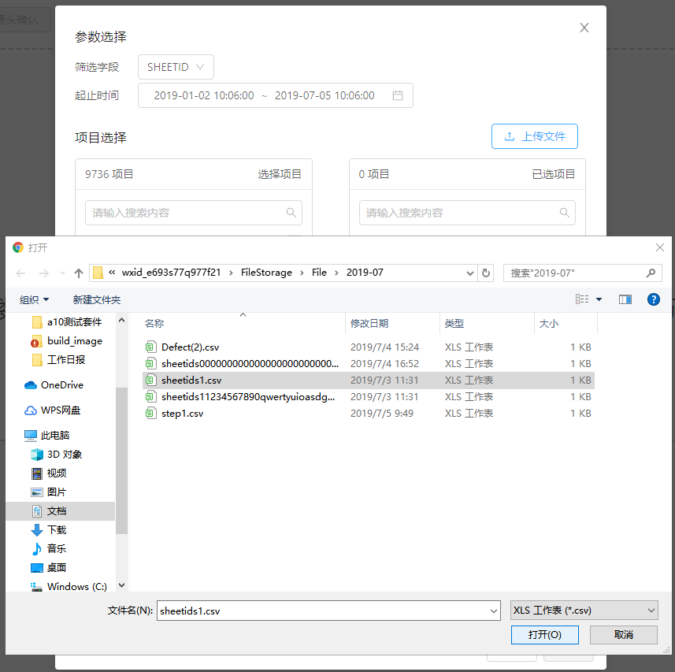

3. 如果需要，再次选择其他筛选字段并选取对应的分析项目（包括文件导入）

4. 最后点击确认按钮，页面在稍稍等待之后刷新出筛选出来的数据，这些数据是符合所有筛选条件的数据。

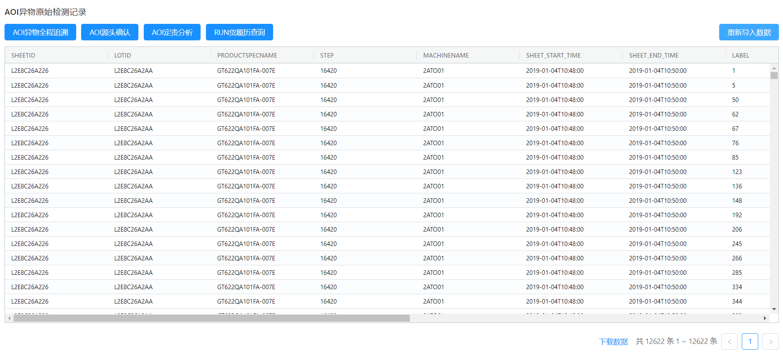

4.3.3 用例3：重新导入需要的数据开始分析

前置条件：用户第一次登陆进入系统，或者退出登陆后，重新登陆进入系统，已经筛选出需要的数据。

测试步骤：

1. 在主数据列表页面中点击右上方的“重新导入数据”按钮，弹出筛选数据的弹窗
2. 像退出重登系统后首次登陆一样，输入各种筛选条件后，点击确认按钮重新筛选出需要的数据。注意1.0.0（当前）版本在重新导入数据的弹窗中没有完全重置筛选条件，需要根据需要取消或添加过滤条件，后续版本会优化这里。
3. 进入到主数据列表页面，列表中显示的数据就是按照新的条件筛选出来的。

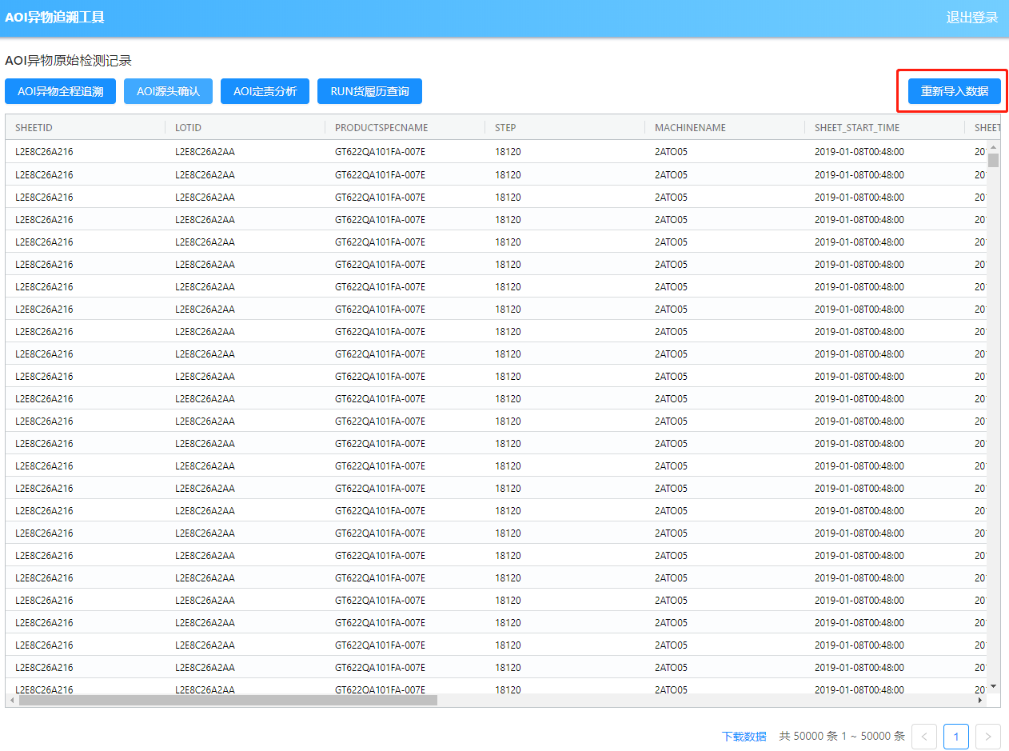

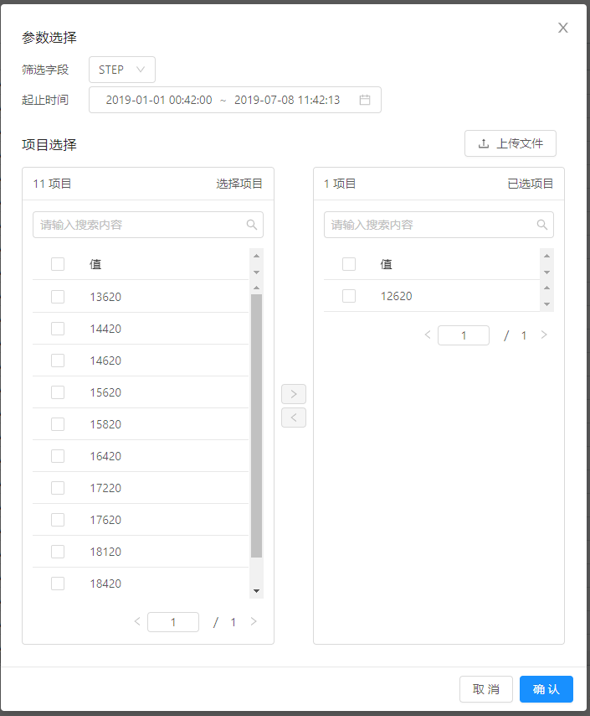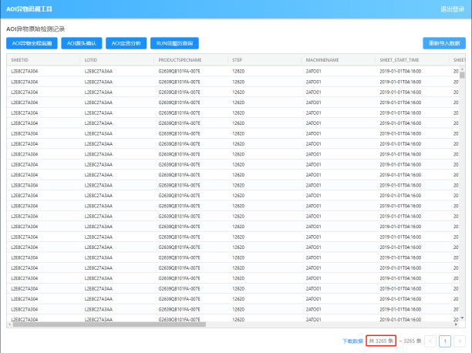

4.3.4 用例4：在已经导入的数据中筛选部分数据进行异物全程追溯分析

前置条件：用户通过初次导入数据或重新导入数据功能，已经导入了所有需要分析的数据。

测试步骤：

1. 点击页面左上方的“AOI异物全程追溯”，弹出2次筛选数据的弹窗（标题：AOI异物全程追溯）
2. 根据需要选择筛选的参数和对应参数下的项目，与初次导入数据、重新导入数据功能的弹窗类似，参数包括（step、machine name、defect code、lot id、sheet id、productspec name），且多个参数可以组合过滤使用。
3. 在设定好过滤条件之后，点击确认，将跳转到新的页面。

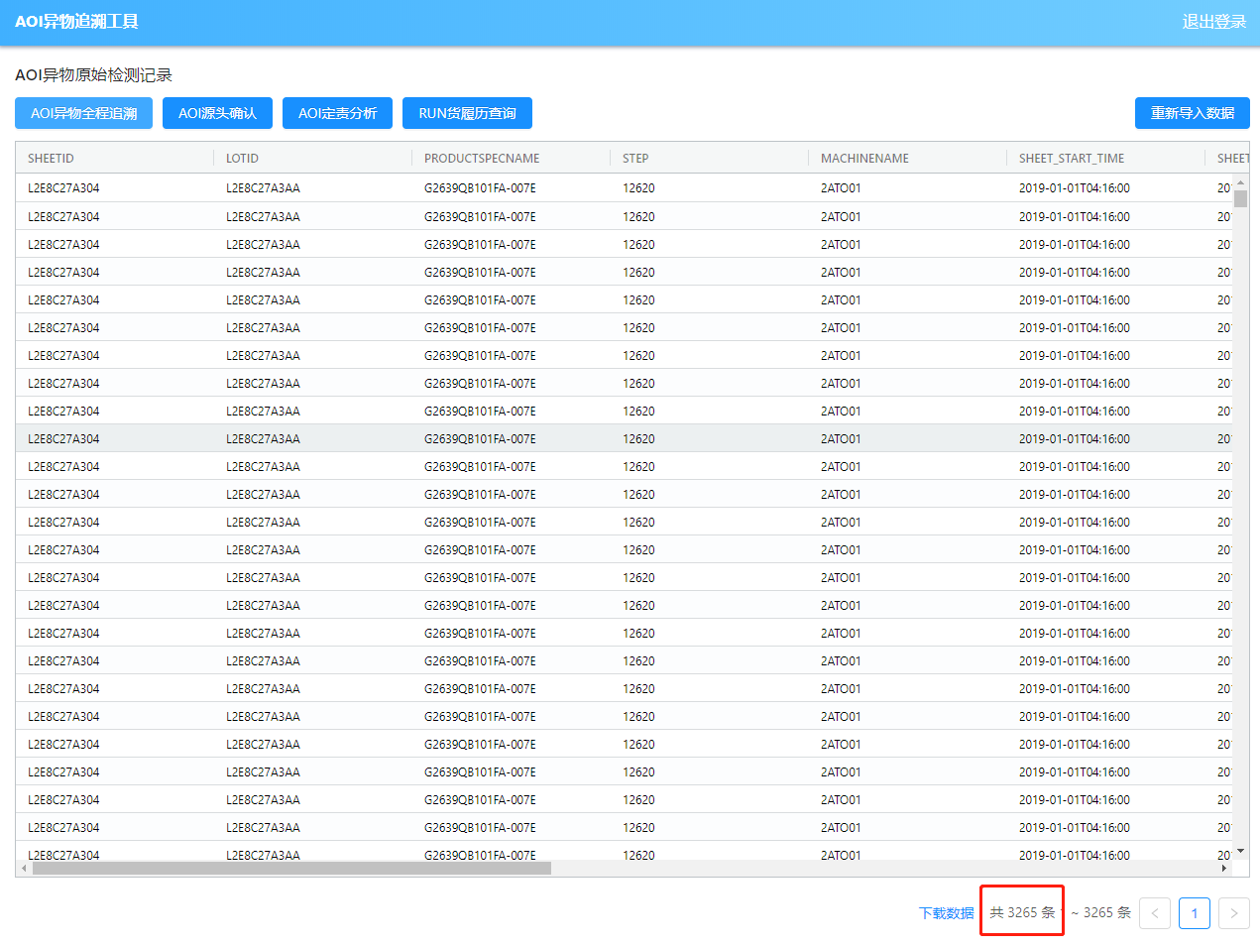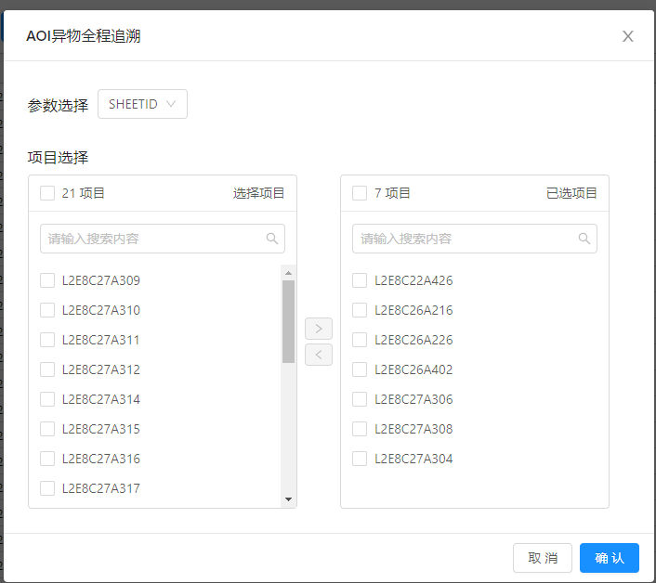

4.3.5 用例5：用户可以查看全程追溯分析的结果，包括大板分布散点图、全量分析图等图表和表格

前置条件：经过数据的2次过滤选出需要分析的数据（用例4）

测试步骤：

1. 新页面的下方的列表是通过2次过滤的数据，全程追溯表(traceraw)标签页为所有通过筛选的异物的详情，点击其异物类型的值可以跳转到对应的图像。全量分析表(tracesum)标签页为各个大板（Sheet Id）的各种类型异物的总数和所有大板的各类型异物数量总数。

2. 新页面的上方的左边的图表为显示异物的在某大板（Sheet id）上相对位置的图表，图表内的色点与异物一一对应，点击大板分布上的散点会跳转到异物对应的图像，色点的颜色表示异物的类型，点击图表上方颜色的会在图表内显示隐藏对应类型的异物。点击图表右上方筛选字段的下拉列表，可以切换到其他大板（Sheet id）的图像，点击右上方的放大按钮，可以最大化图表。

3. 新页面的上方的右边的图表为每个大板（Sheet id）各个类型异物数量的图表和所有大板各个类型异物总数的图表，默认显示所有大板各个类型异物总数的图表，点击筛选字段旁边的下拉列表选择其值可以切换到某个大板的各类型异物的图表。点击筛选字段下的图标可以切换显示形式为柱状图（默认）或折线图。全量分析图表中显示的数值与整个页面下方的“tracesum”内的数值一一对应。

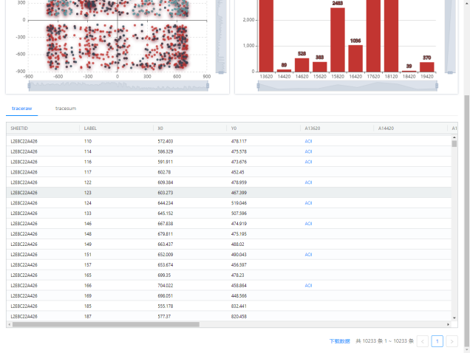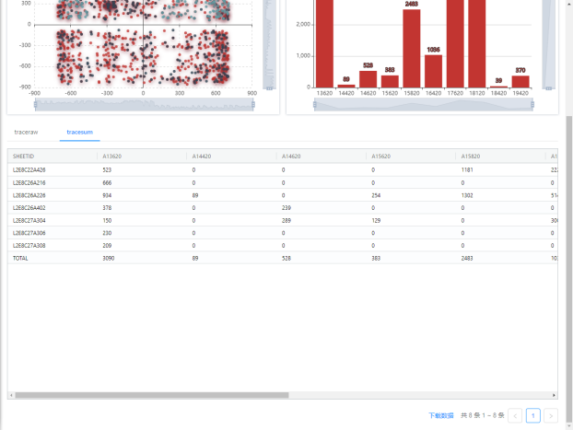

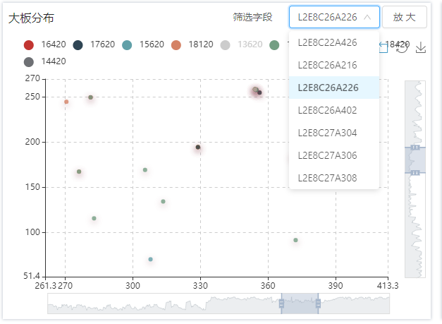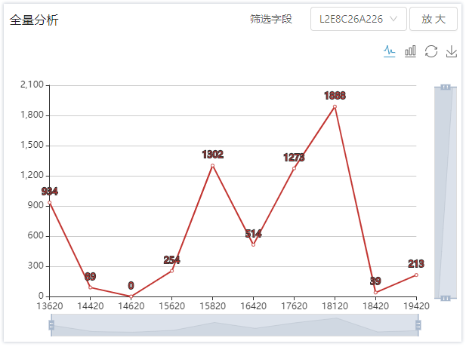

4.3.6 用例6：用户可以查看在全程追溯基础上，与生产角色进行RUN货关联分析的结果

前置条件：已经进入追溯分析2次过滤后的异物数据的页面（用例5）

测试步骤：

1. 点击左上角的“RUN 货”按钮，跳转到新页面
2. 上方左边的图表与用例5.2中的图表类似，可以用于区分显示的各个大板（Sheet id）检测到的按照STEP、DEFECT CODE、PC分类后异物的相对位置。
3. 上方中间的图表的展示形式默认是柱状图，可以点击上方的树状图切换显示形式为树形图。展示的是各个STEP中经过各个Machine后检查到的异物
4. 上方右侧的图表可以区分显示每个大板（Sheet id）在各个STEP中按照DEFECT CODE、PC分类后异物的的数量。
5. 页面最下方为详细的异物信息列表。

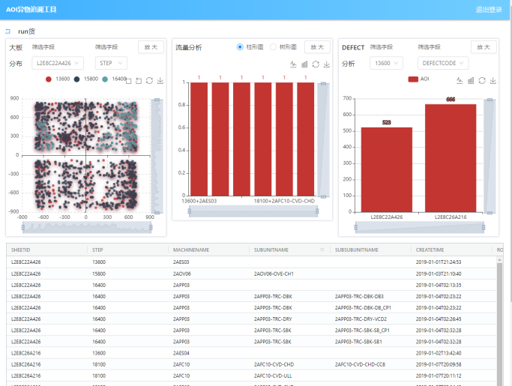 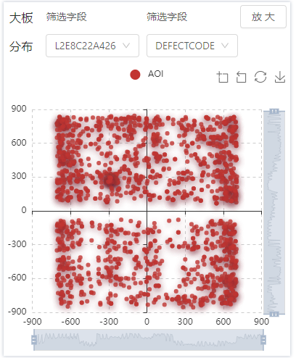

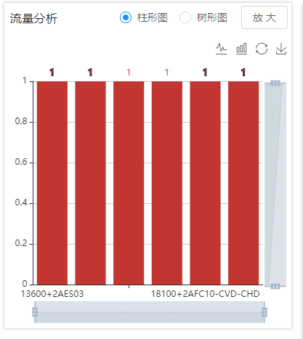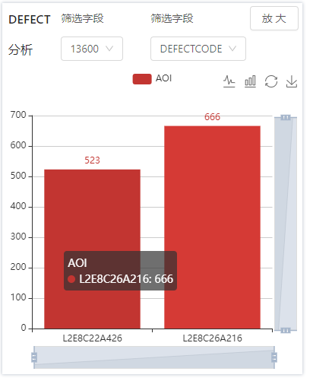

4.3.7 用例7:在已经导入的数据中筛选部分数据进行异物源头确认分析

前置条件：用户通过初次导入数据或重新导入数据功能，已经导入了所有需要分析的数据。

测试步骤：

1. 点击页面左上方的“AOI源头确认”，弹出2次筛选数据的弹窗（标题：AOI源头确认）

2. 根据需要选择筛选的参数和对应参数下的项目，与初次导入数据、重新导入数据功能的弹窗类似，参数包括（step、machine name、defect code、lot id、sheet id、productspec name），且多个参数可以组合过滤使用。

3. 在设定好过滤条件之后，点击确认，将跳转到新的页面。

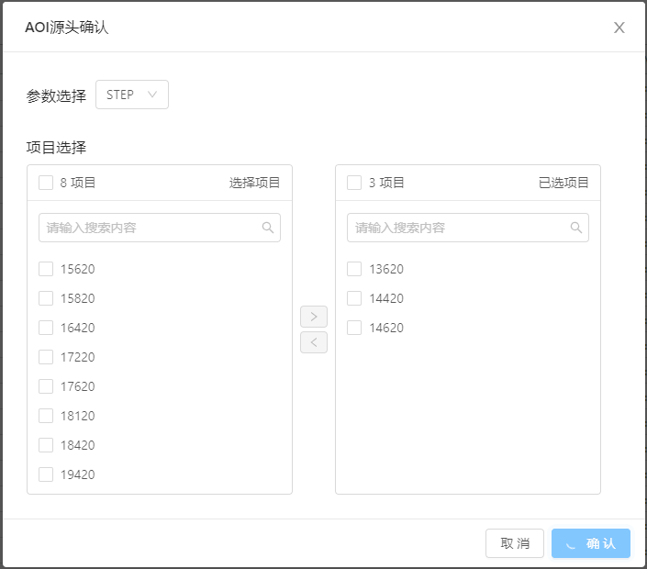

4.3.8 用例8:用户可以查看源头确认分析的结果，包括大板分布散点图、增量分析图等图表和表格。

前置条件：经过数据的2次过滤选出需要分析的数据（用例7）

测试步骤：

1. 上方左边的图表可以区分显示各Sheet在各个Step后增加的异物的相对位置。
2. 上方右边的图表可以区分显示各Sheet在各Step中增加的异物的数量及其累计值。
3. 下方的两个标签页中的列表分别与上方的两个图表对应，显示对应的数据详情。

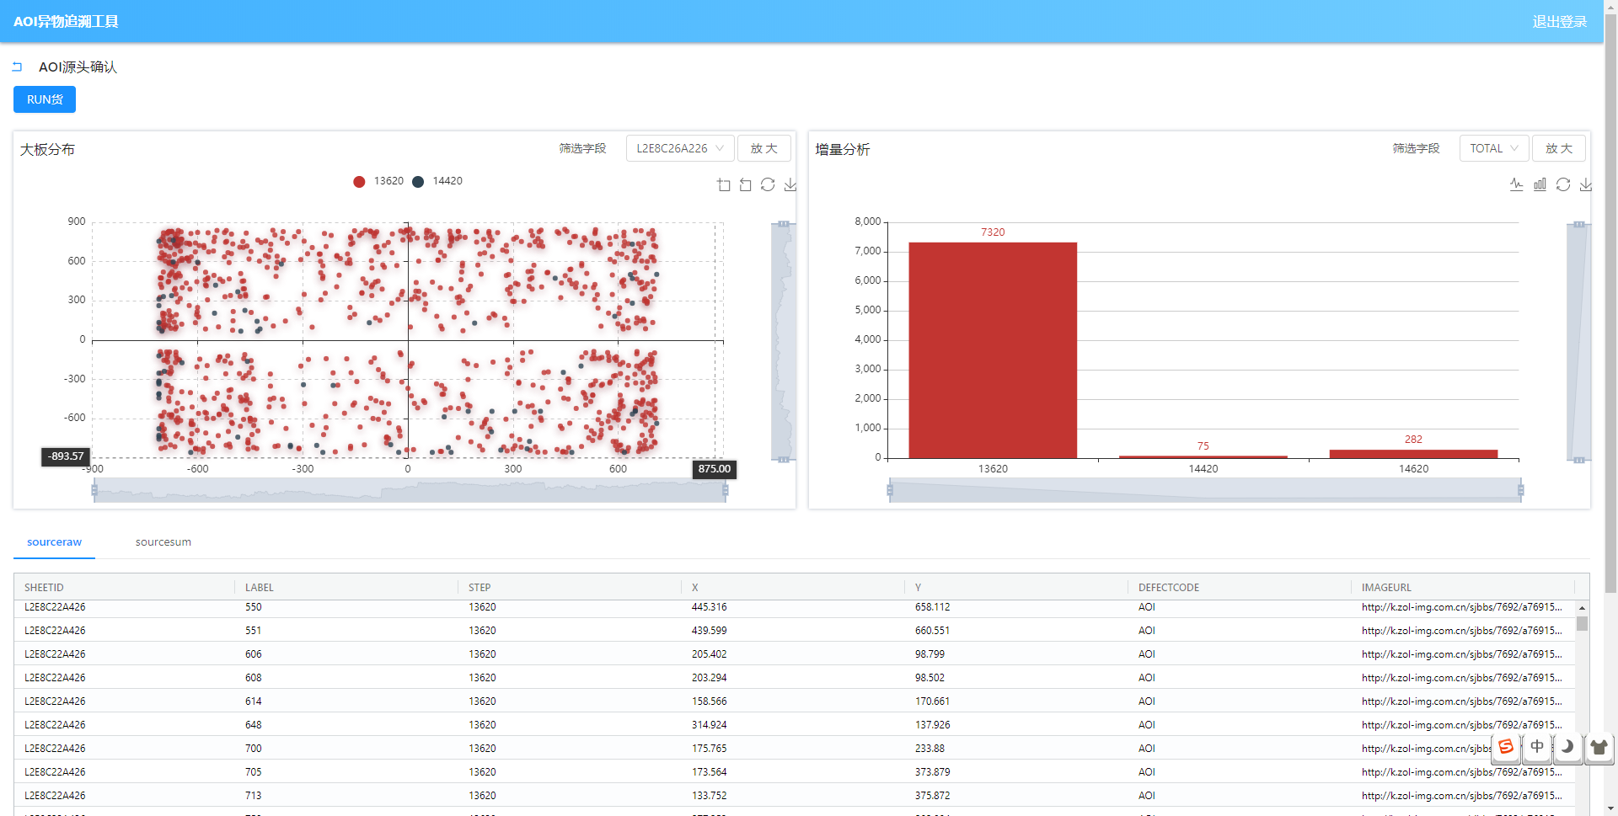 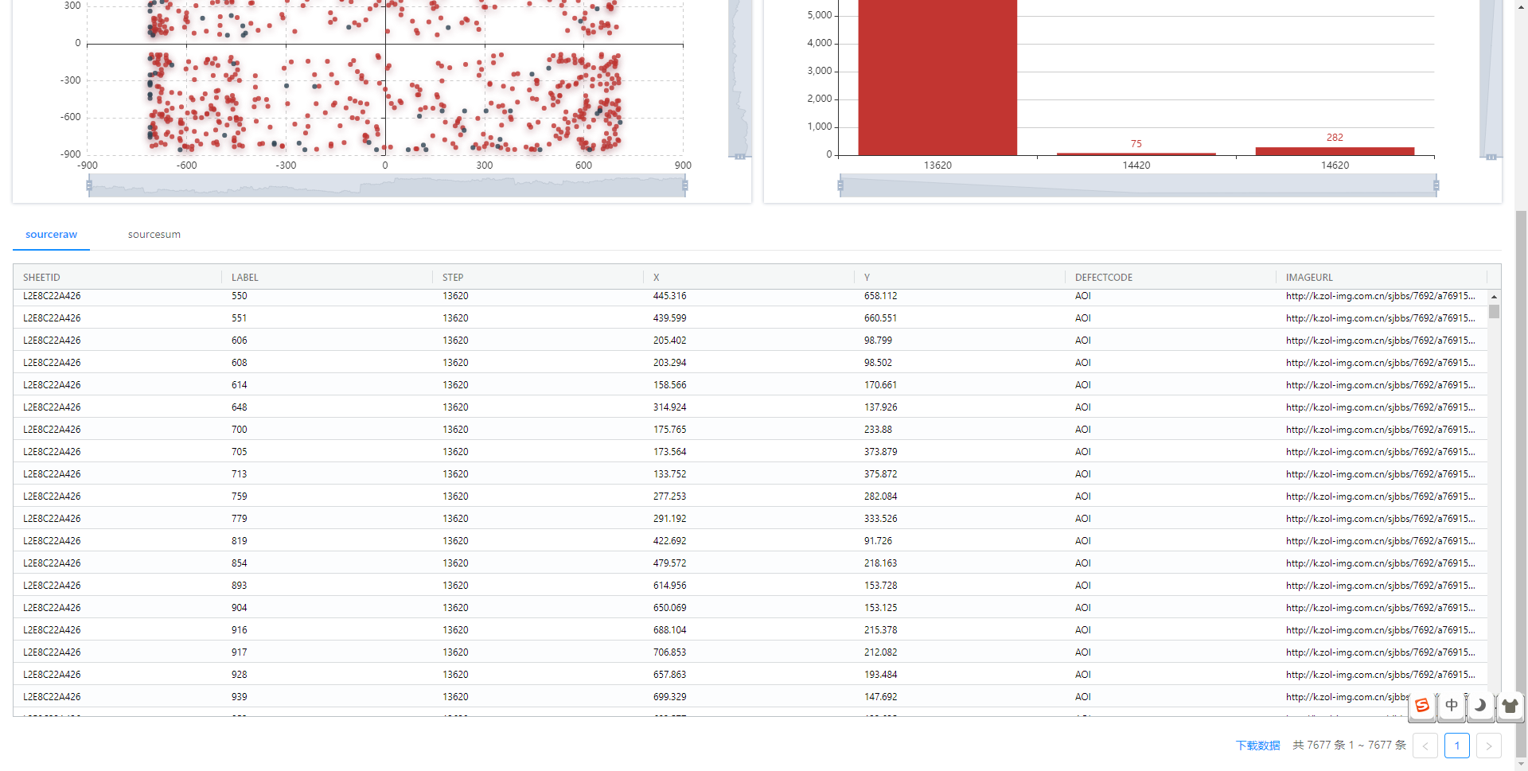

4.3.9 用例9：用户可以查看在源头确认分析基础上，与生产角色进行RUN货关联分析的结果

前置条件：已经进入异物源头确认2次过滤后的异物数据的页面（用例8）

测试步骤：

1. 点击左上角的“RUN 货”按钮，跳转到新页面
2. 页面中显示的界面和数据与用例6中的页面中一致，只不过显示的数据是各Sheep、Step中新增的异物。

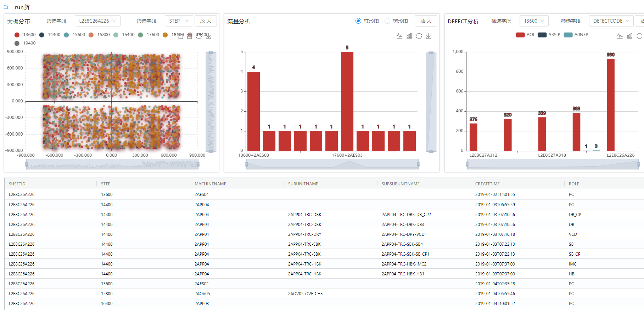

4.3.10 用例10：用户可以在定责分析模块中进行数据筛选、对定责标签进行赋值。

测试步骤：

1.导入数据后，点击首页AOI定责分析按钮

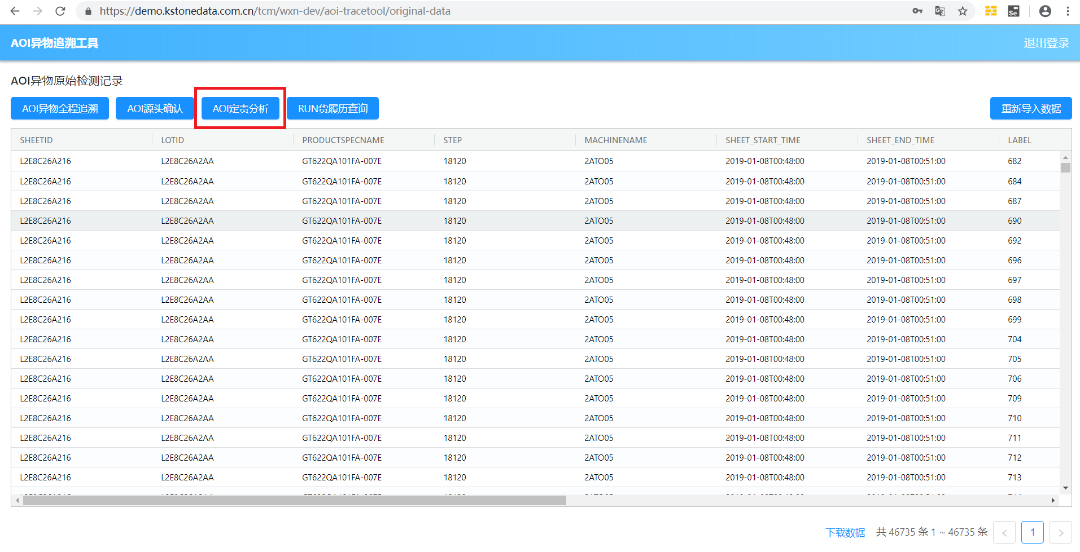

2.在弹出的筛选框中筛选需要进行定责分析的SHEETID

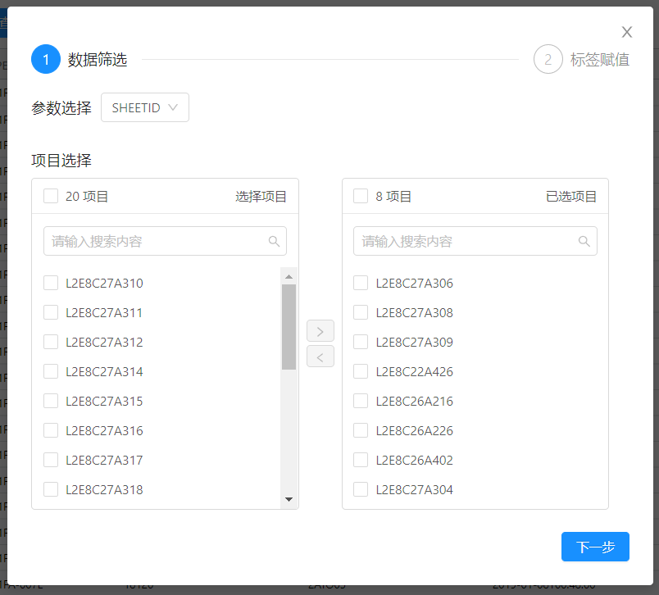

3.切换到SETP筛选条件，筛选需要进行定责分析的STEP

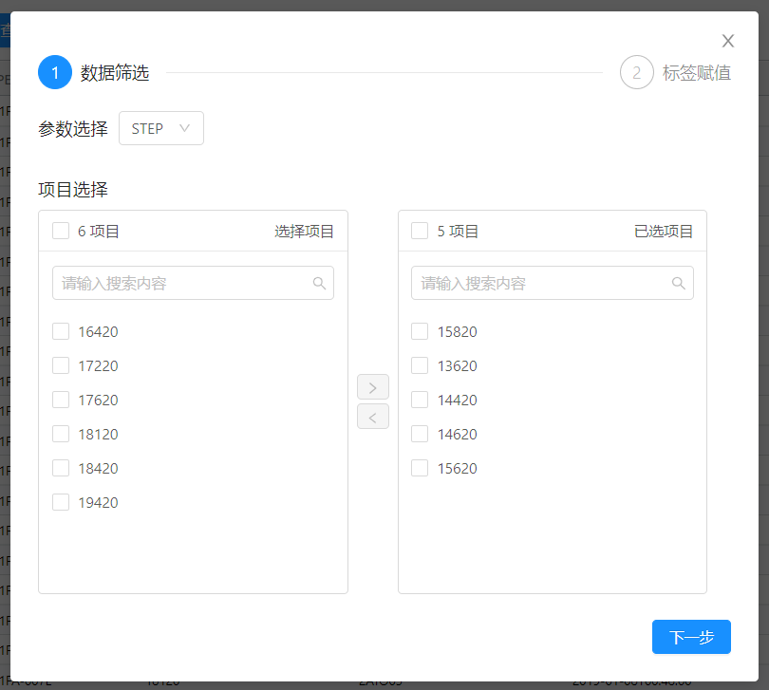

4.还可以通过MACHINENAME、DEFECTCODE、LOTID、PRODUCTSPECNAME等维度进行筛选。

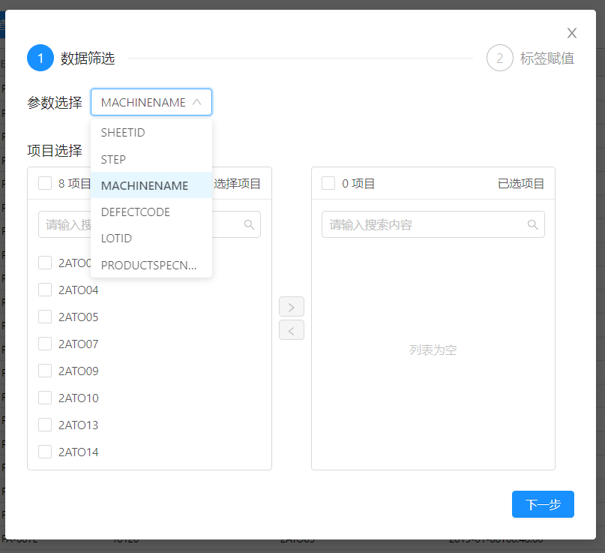

5.筛选完成后，点击下一步，进入标签赋值页面

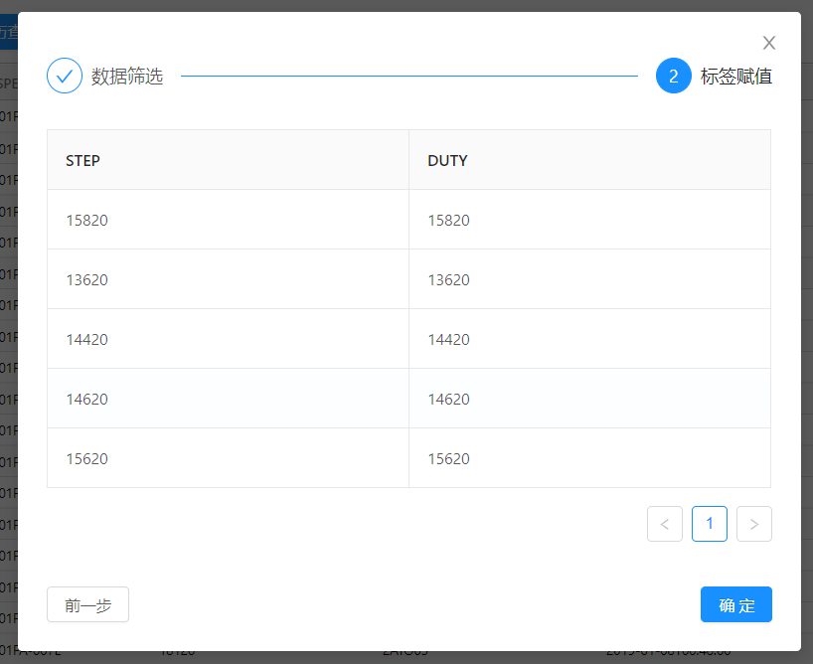

6.修改不同STEP对应的DUTY值，点击确定可进入定责分析结果页面。

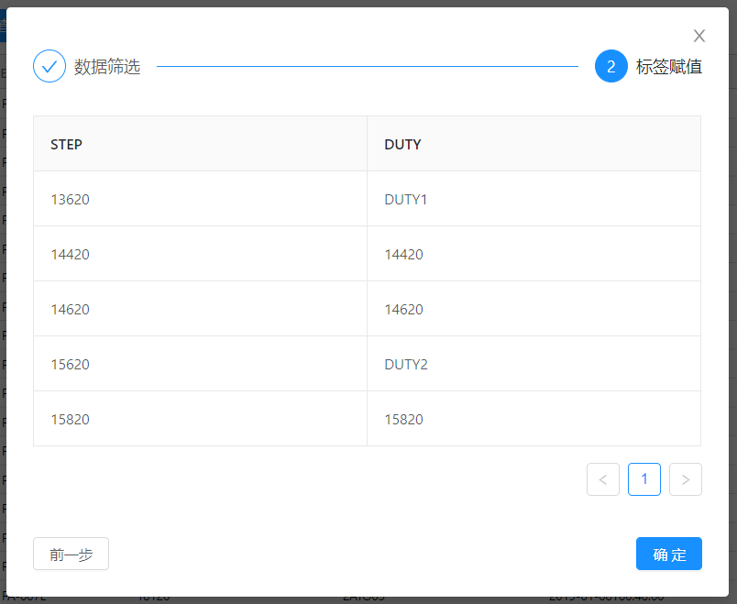

4.3.11 用例11：用户可以查看定责分析的结果，包括大板分布散点图、定责分析柱状图，以及定责原始表(dutyraw)和定责分布表(dutysum)两个表格。

测试步骤：

1.点击AOI定责分析按钮，进行数据筛选和标签定责后，点击确定，可以跳转到定责分析结果页面。

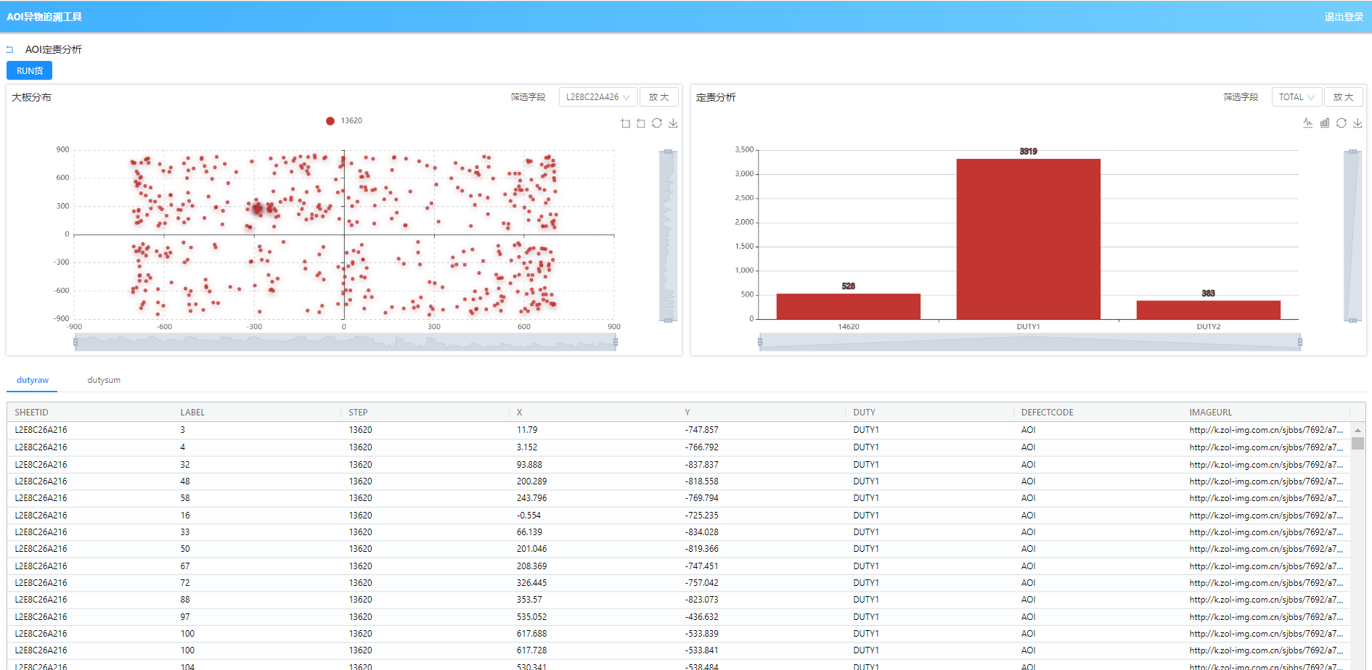

2.可以看到有大板分布散点图、定责分析柱状图，以及定责原始表(dutyraw)和定责分布表(dutysum)两个表格。大板分布图和定责分析图可以点击右上角的放大按钮，单独显示某一个图。

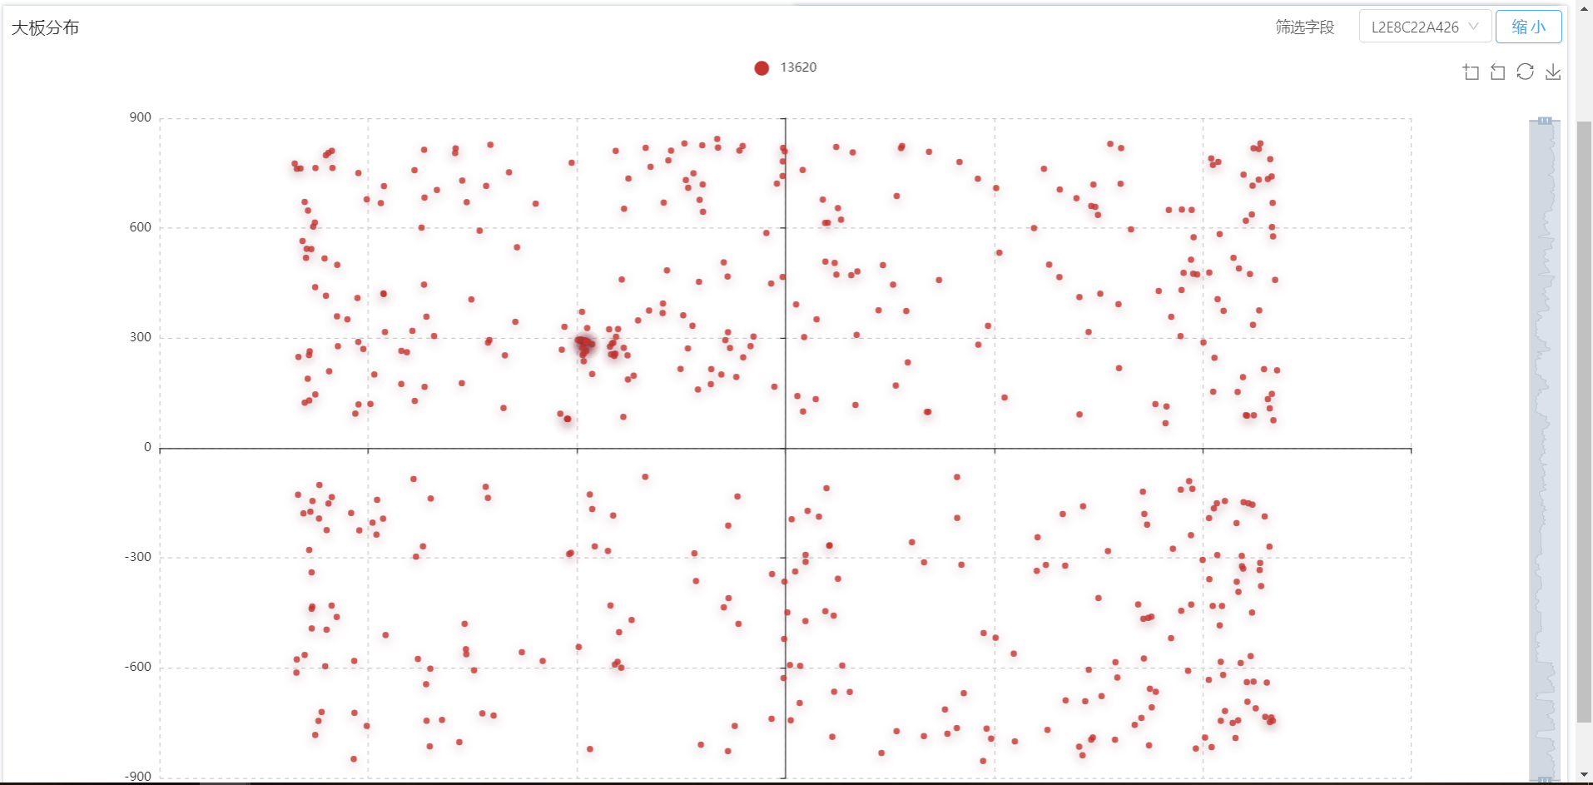

3.大板分布图可以对大板SHEETID进行筛选，选择查看特定某一个大板的异物分布图。

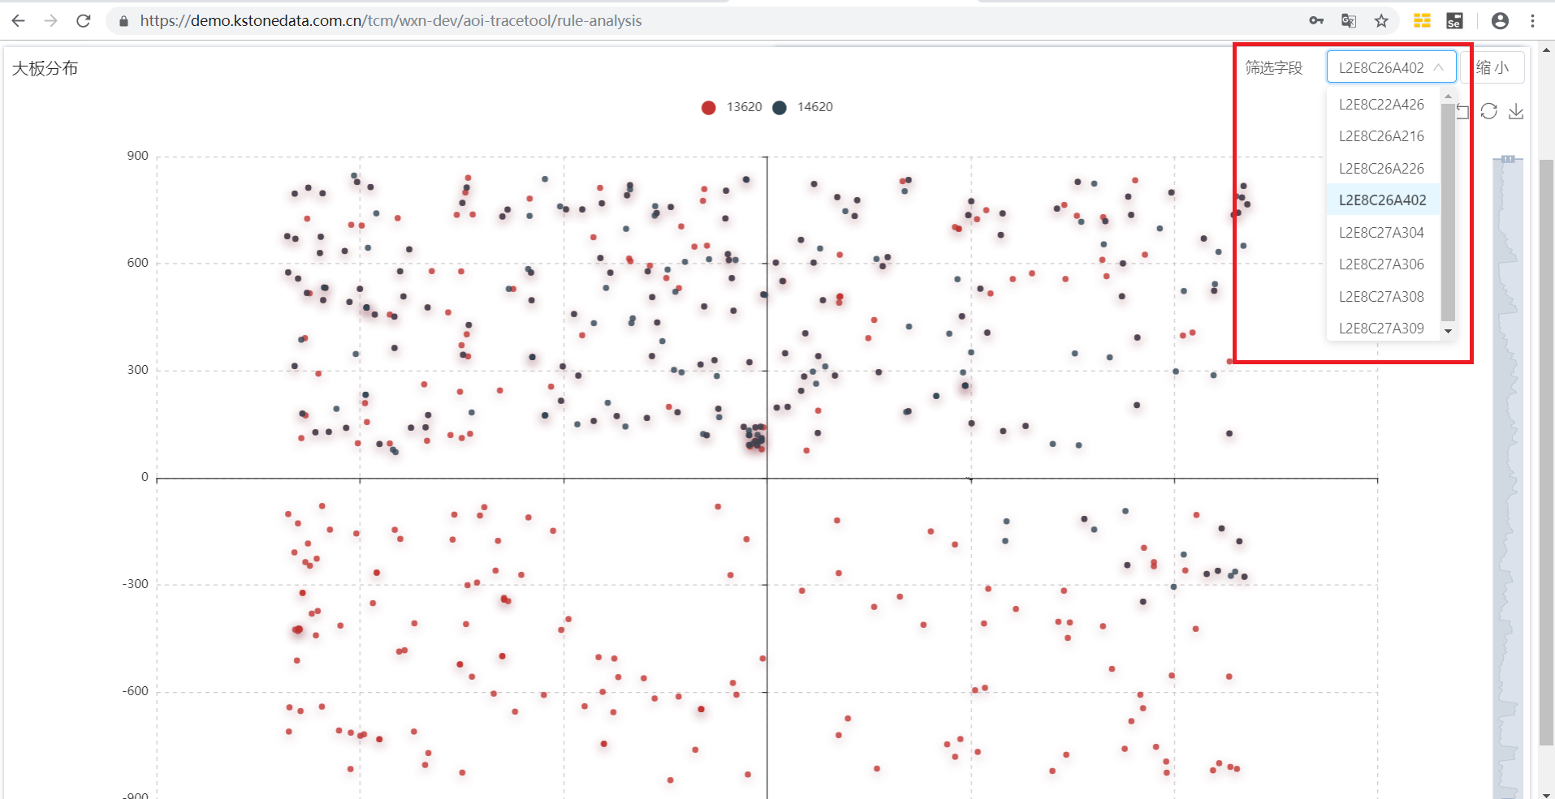

也可以点击放大某一区域，进行更详细的查看：

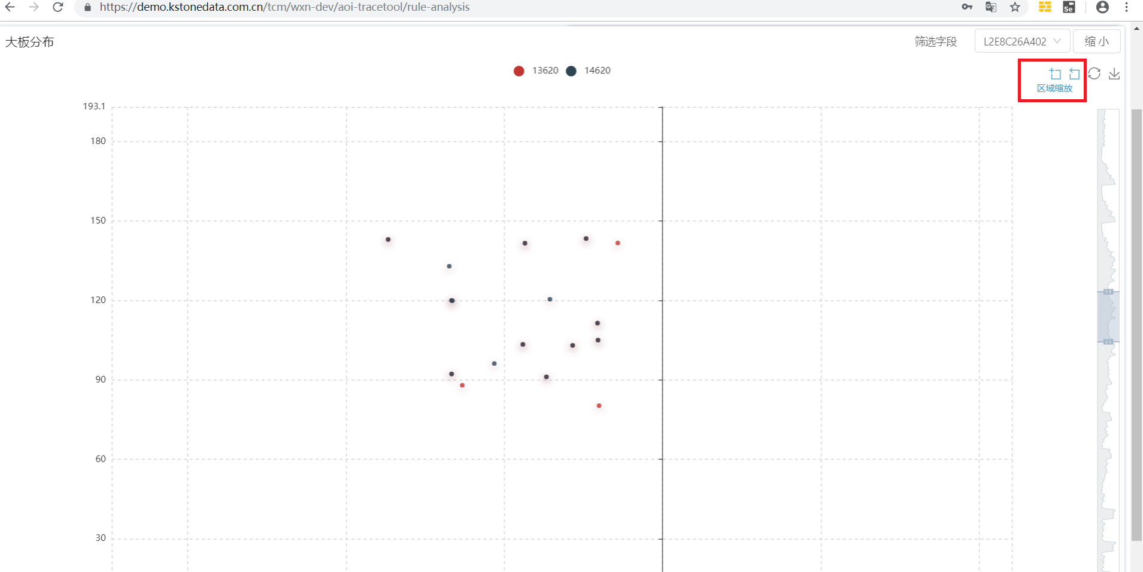

图中Legend标注出了不同颜色的点所代表的STEP，鼠标放到异物点上，可以显示出异物详细信息，点击HaveImage值为Yes的点，可以查看异物的图片。

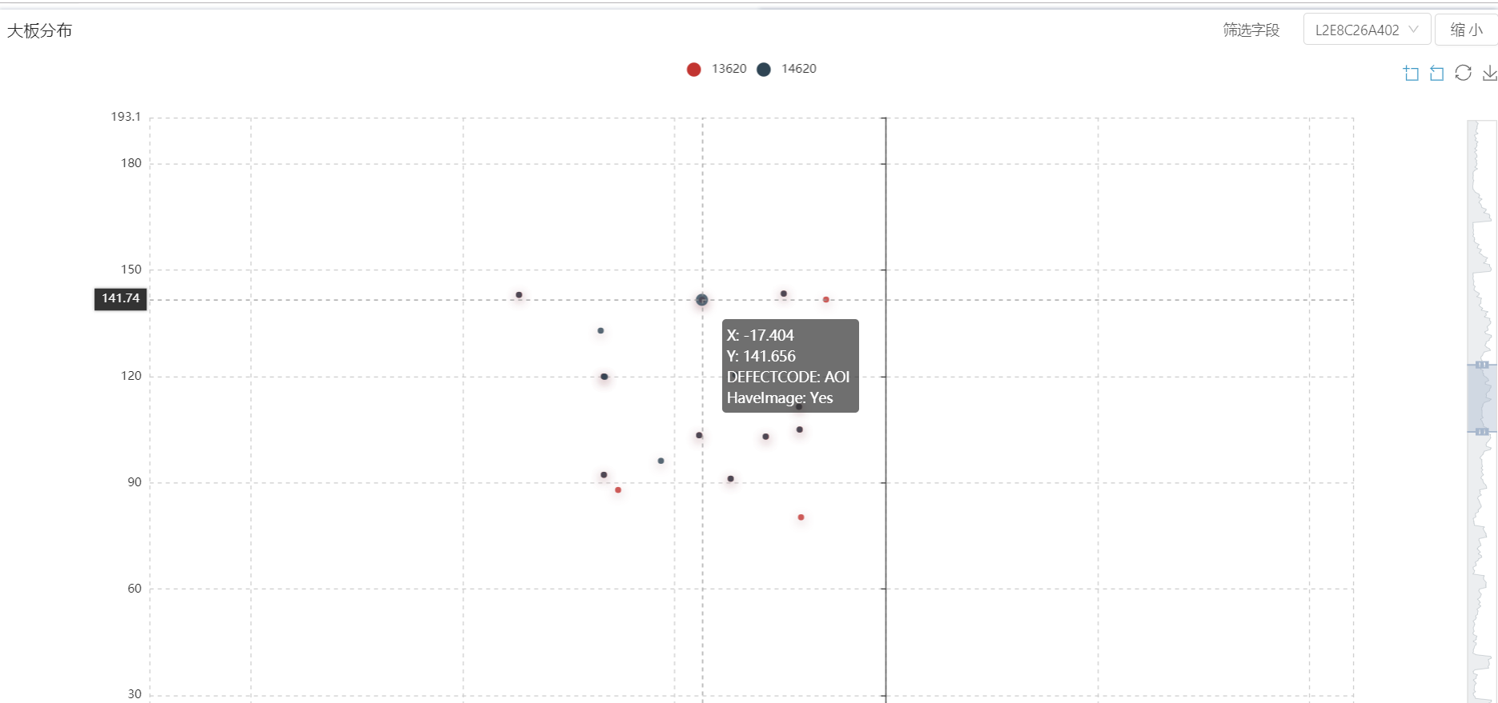

4.点击缩小大板分布图，查看定责分析柱状图，这个图可以查看定责后不同责任标签对应的异物数量。

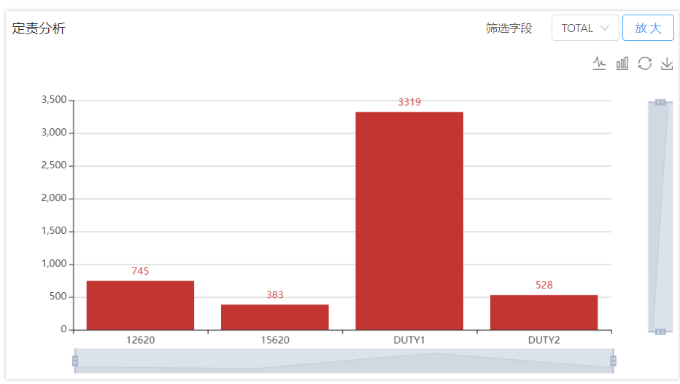

5.定责分析图可以对大板进行筛选，查看特定某个大板的定责分析。

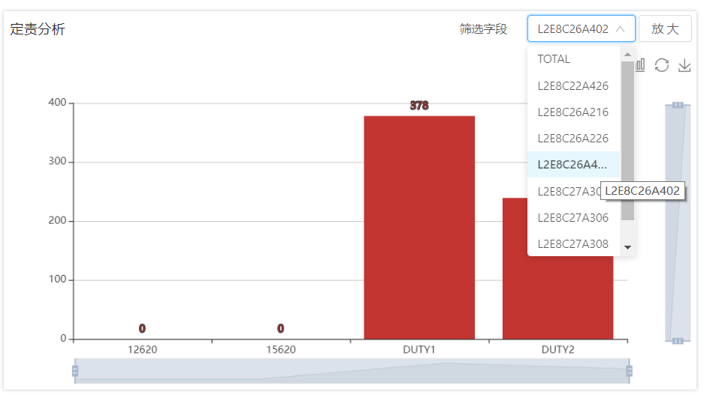

6.还可以点击切换成折线图

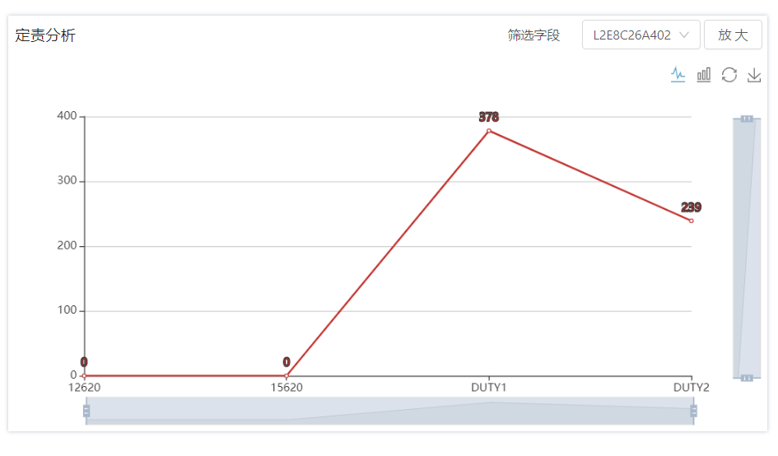

4.3.12 用例12：用户可以查看在定责分析基础上，进行RUN货关联分析的结果。

1.点击定责分析页面左上角的RUN货按钮，可以进入RUN货关联分析页面。RUN货关联页面是在定责分析的基础上进行的RUN货分析，包含大板分布图、流量分析图、DEFECT分析图、还有大板和生产角色的关联表格。

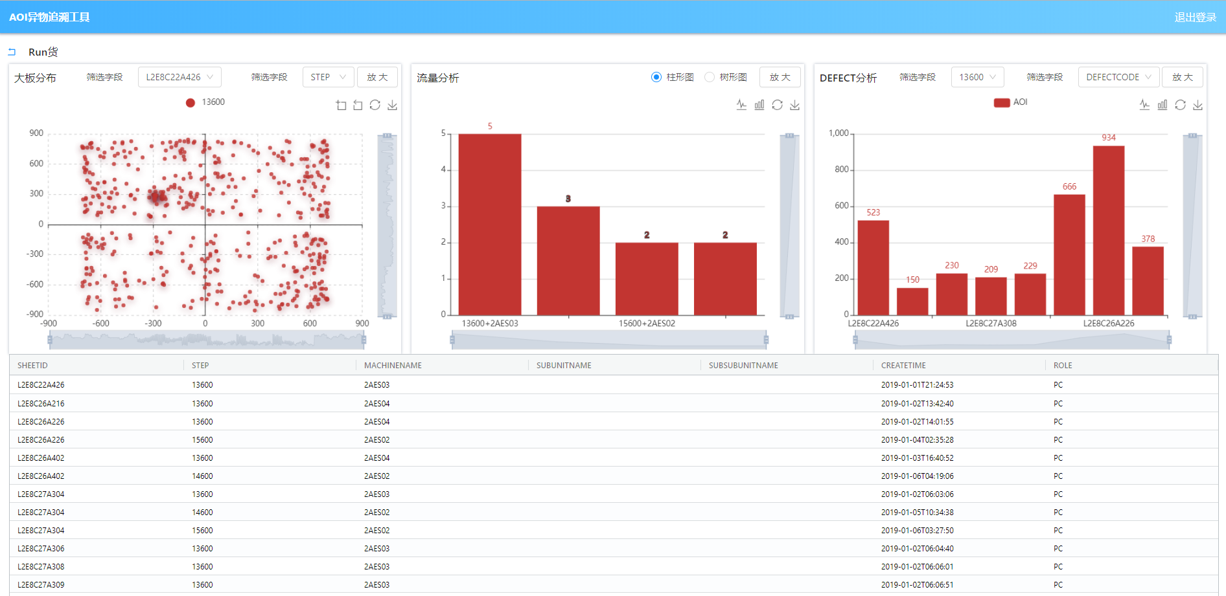

2.大板分布图可以选择查看不同的大板的异物分布

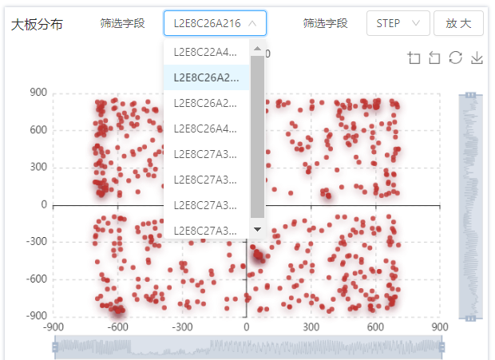

3.还可以选择按STEP、DEFECTCODE、PC、DUTY维度进行异物分类查看

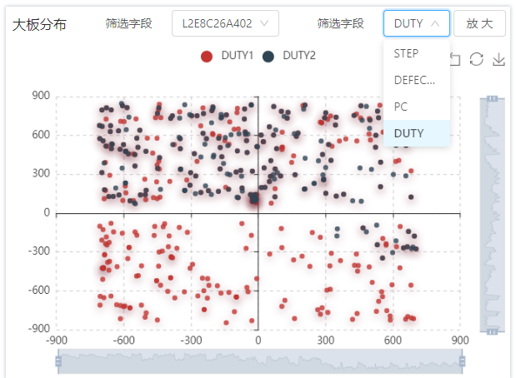

4.流量分析图可以查看不同生产角色上产生异物的大板数量。

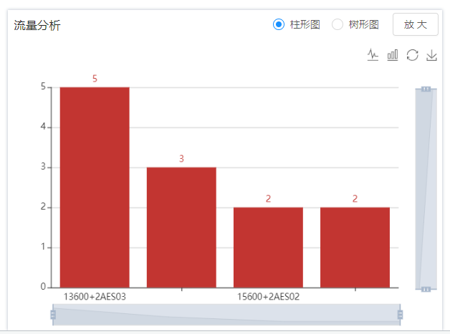

5.也可以切换成树形图，展开树形结构进行查看

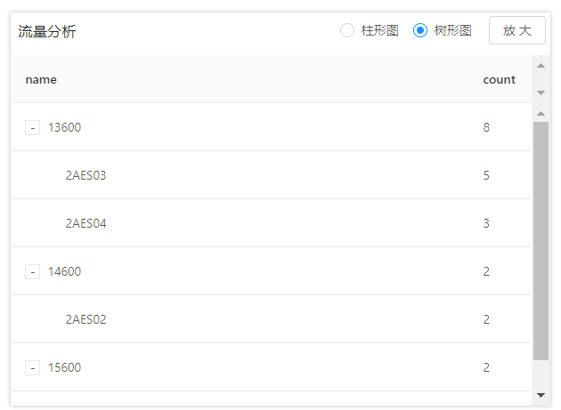

6.DEFECT分析柱状图可以查看某个生产站点下面，不同大板对应的异物数量

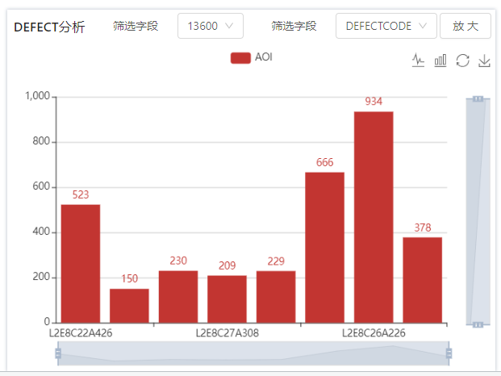

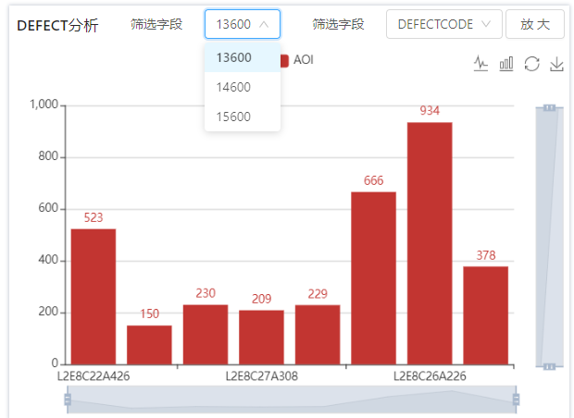

7.还可以通过DEFECTCODE、PC、DUTY维度进行查看。

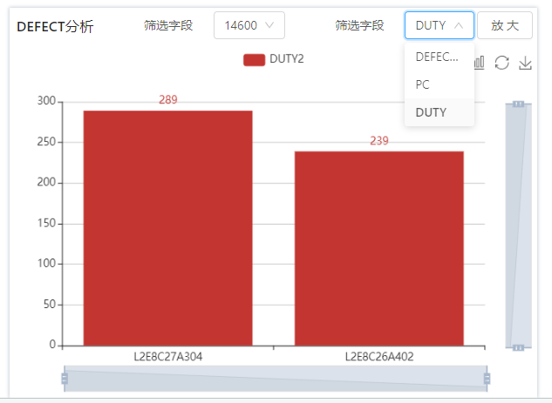

4.3.13 用例13：用户可以在RUN货履历查询模块对SHEETID和STEP进行筛选，可以根据时间筛选，可以上传文件批量筛选。

1.点击RUN货履历查询按钮，打开筛选框，进行数据筛选。RUN货履历模块是独立的，在未导入异物原始数据之前，就能直接进行分析和查看。

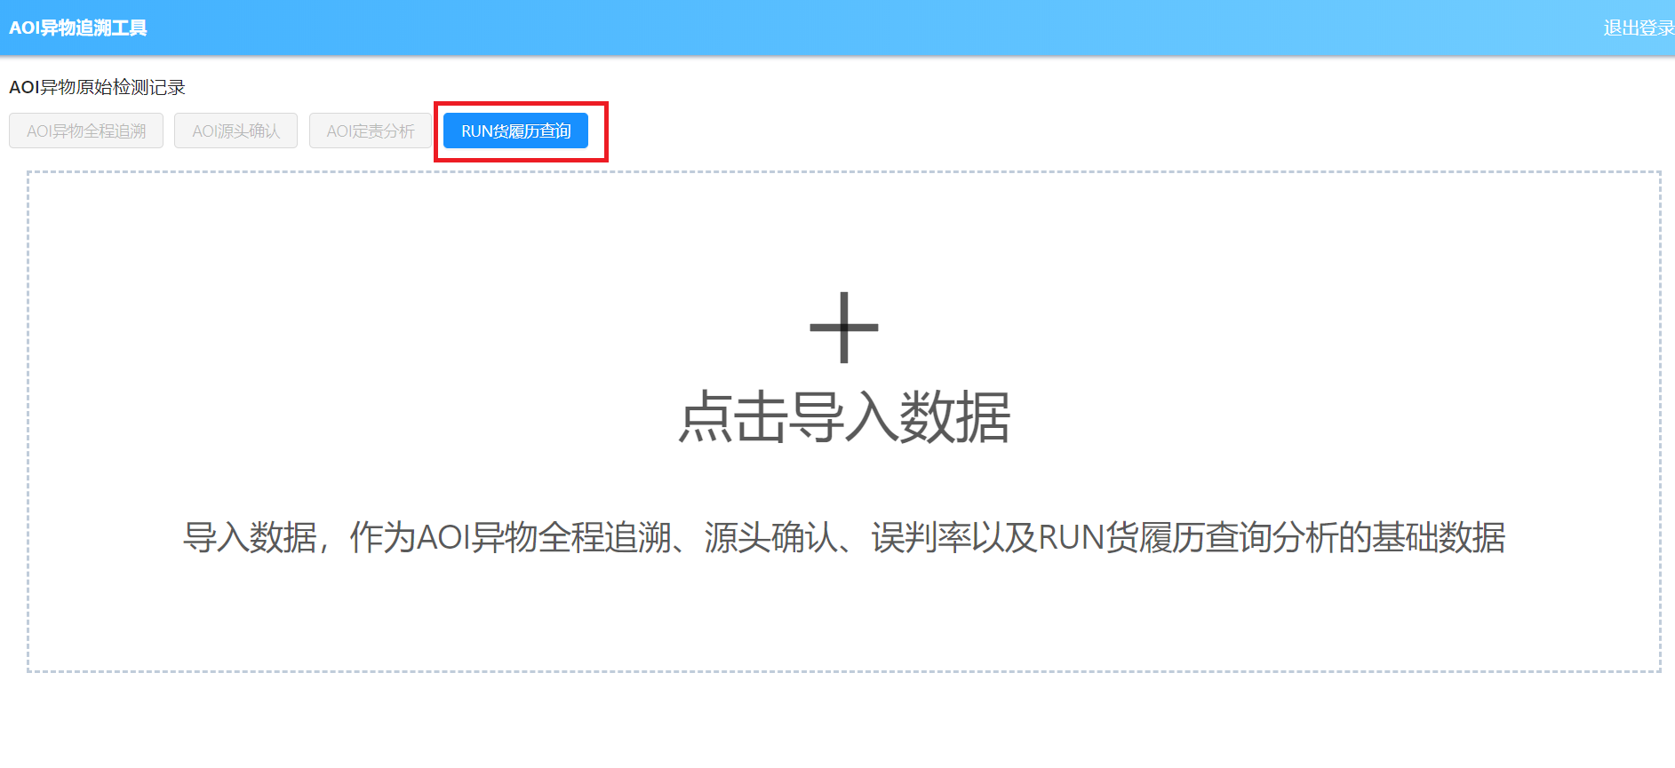

2.在筛选框中选择需要分析的sheetid

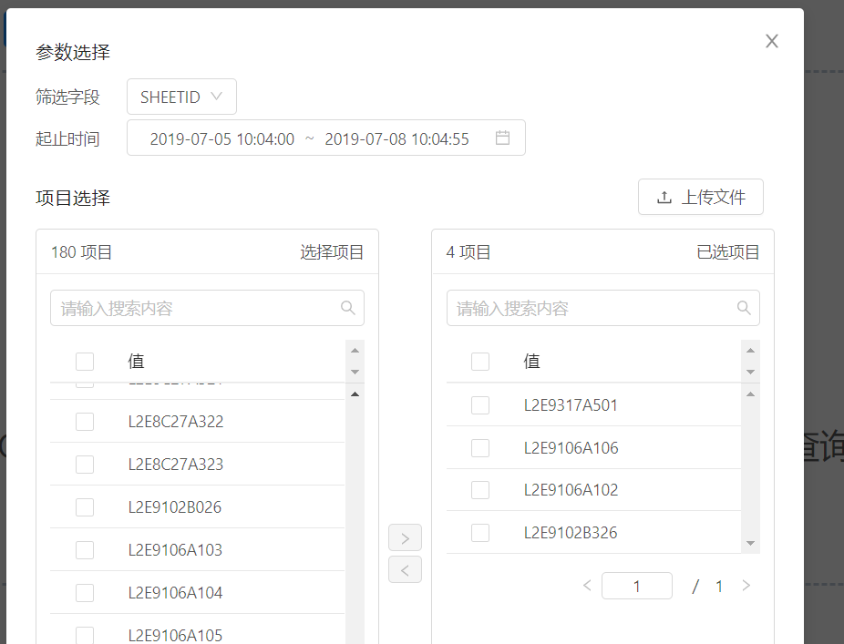

3.设置数据的起止时间，点击确定

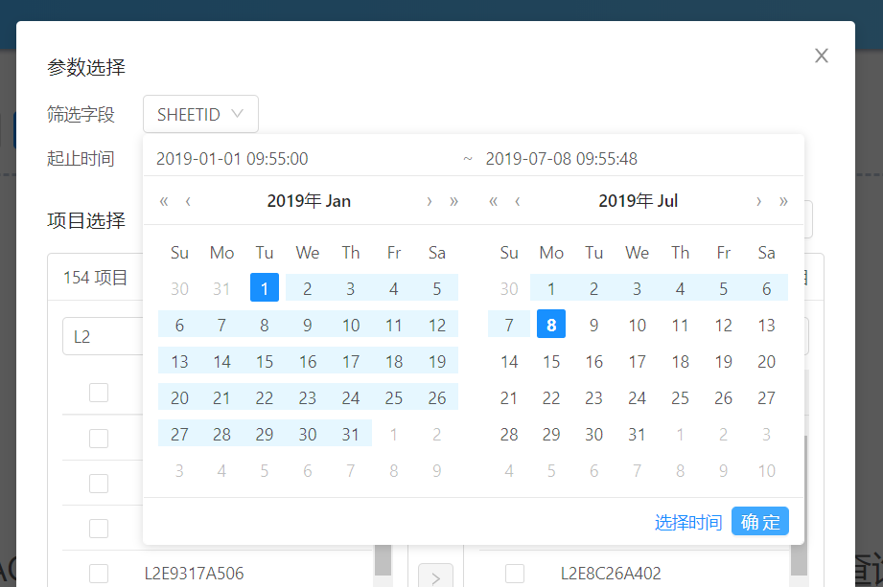

4.同时还可点击上传文件，进行批量筛选，文件格式如下，第一行是筛选条件名称。

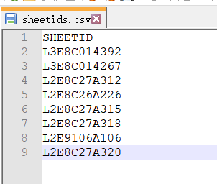

文件上传后会自动匹配左边列表中的可选项，放到右侧的已选列表：

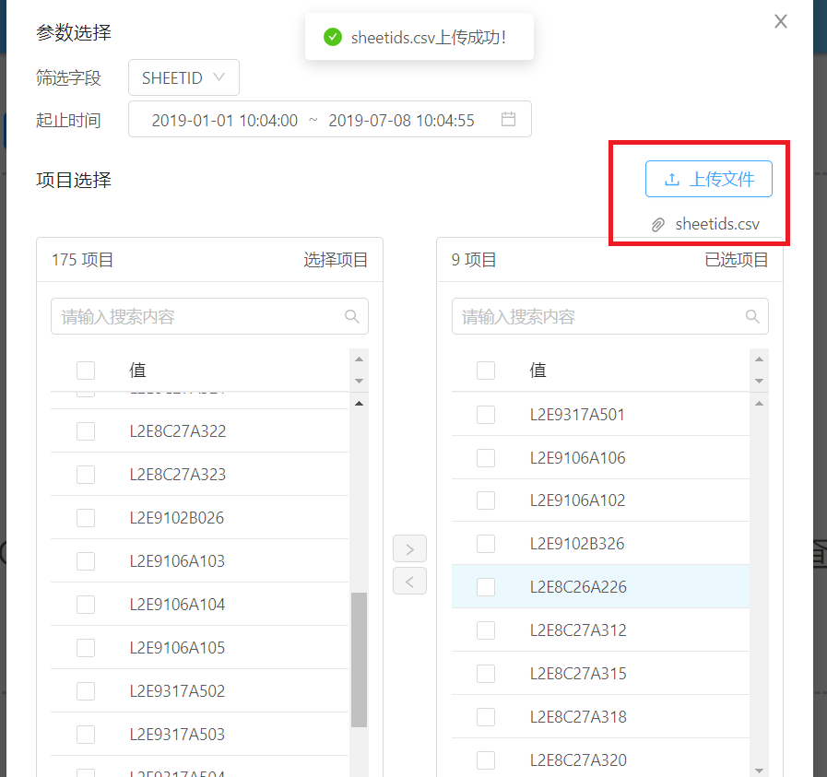

5.切换筛选条件，选择STEP维度进行筛选，选择需要分析的STEP

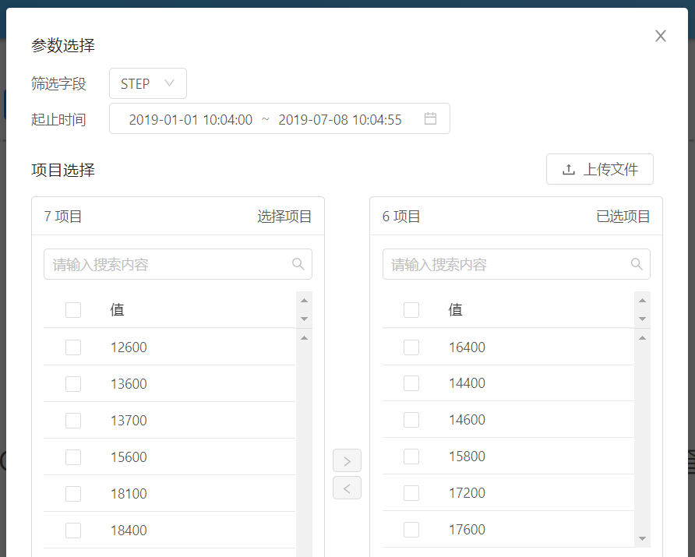

6.筛选完成后点击确定，即可查看RUN货履历查询的结果。

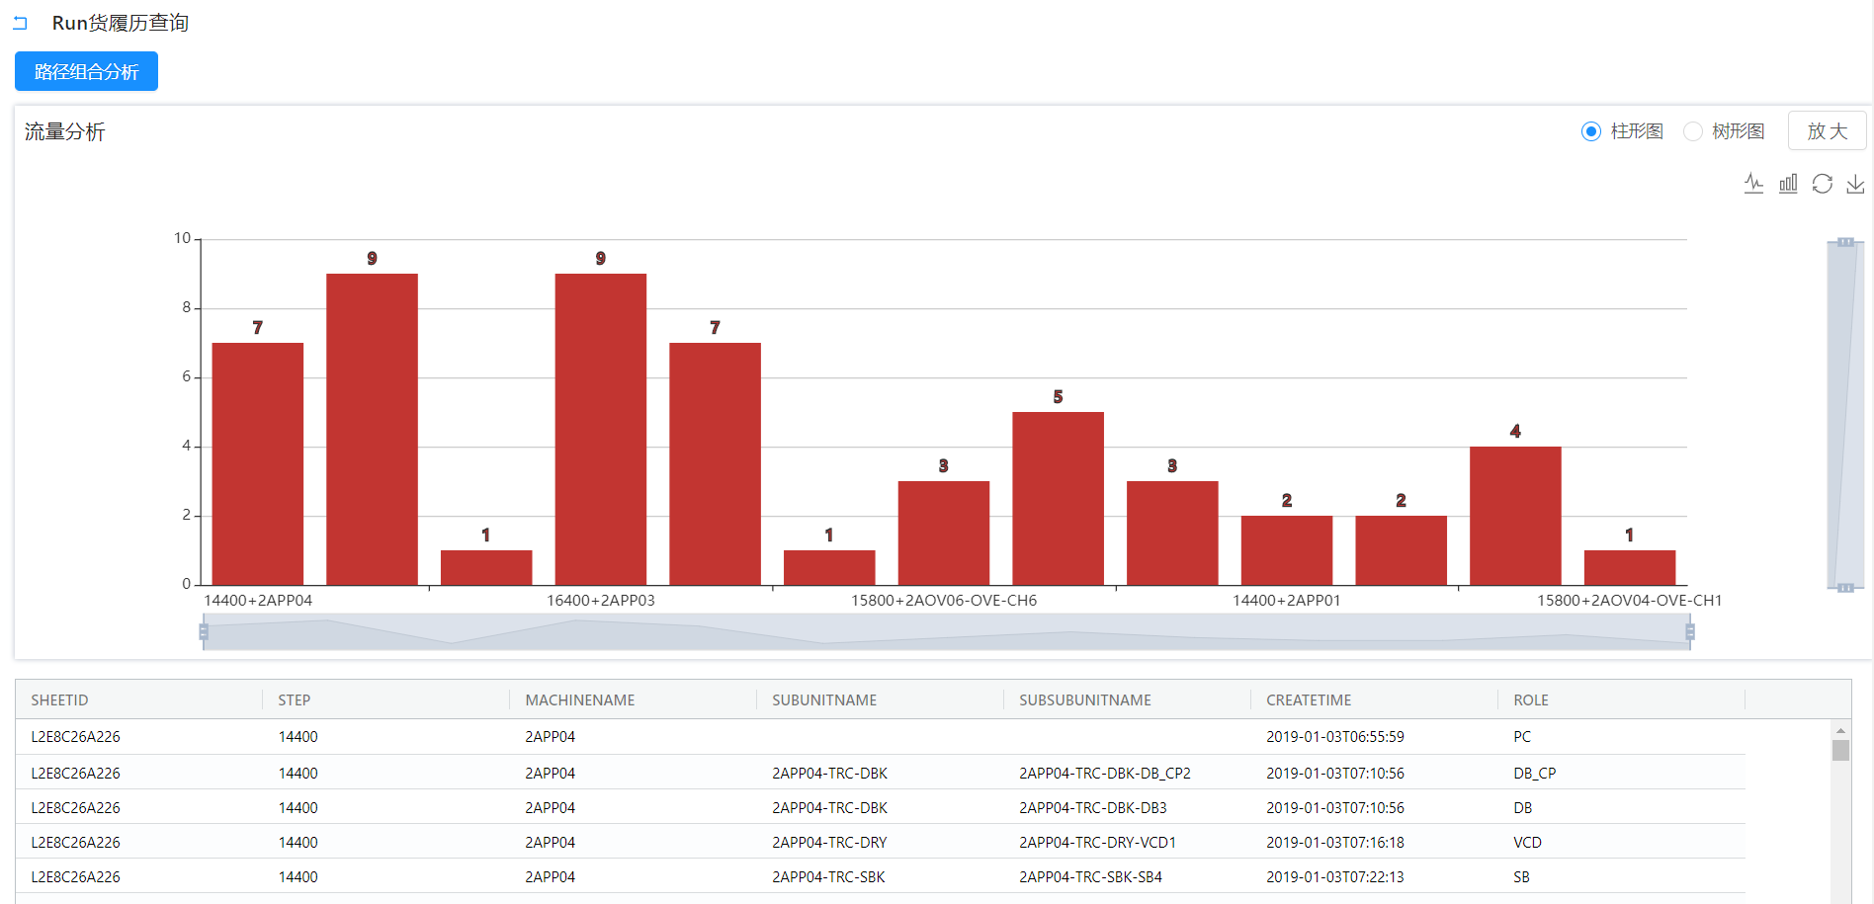

4.3.14 用例14：用户可以查看RUN货履历查询的结果，可以查看不同生产角色上出现异物的大板数量的统计图，和大板的履历记录表。

1.流量分析图统计的是不同生产角色上出现异物的大板数量，鼠标focus到某个柱子上，可以查看具体的生产角色和对应大板数量。

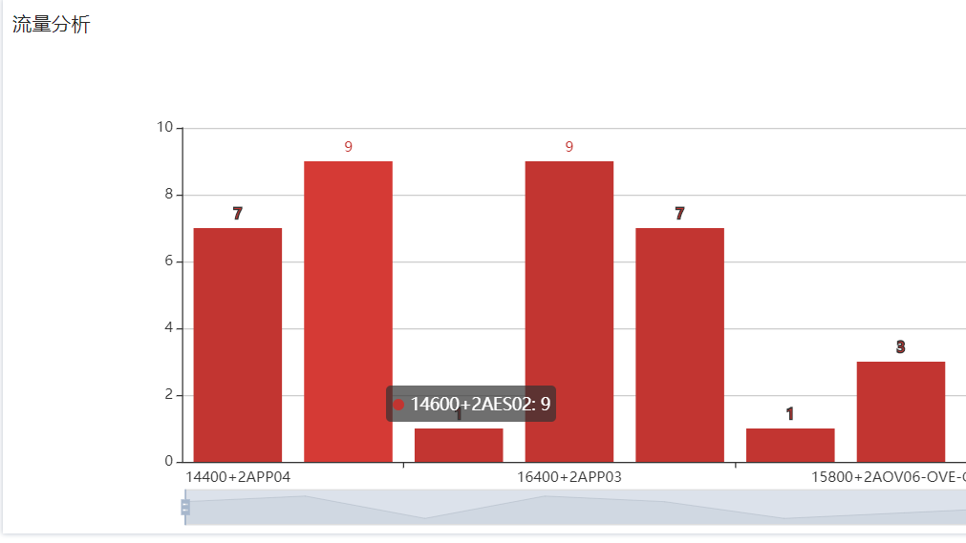

2.还可点击放大，全屏显示流量分析图

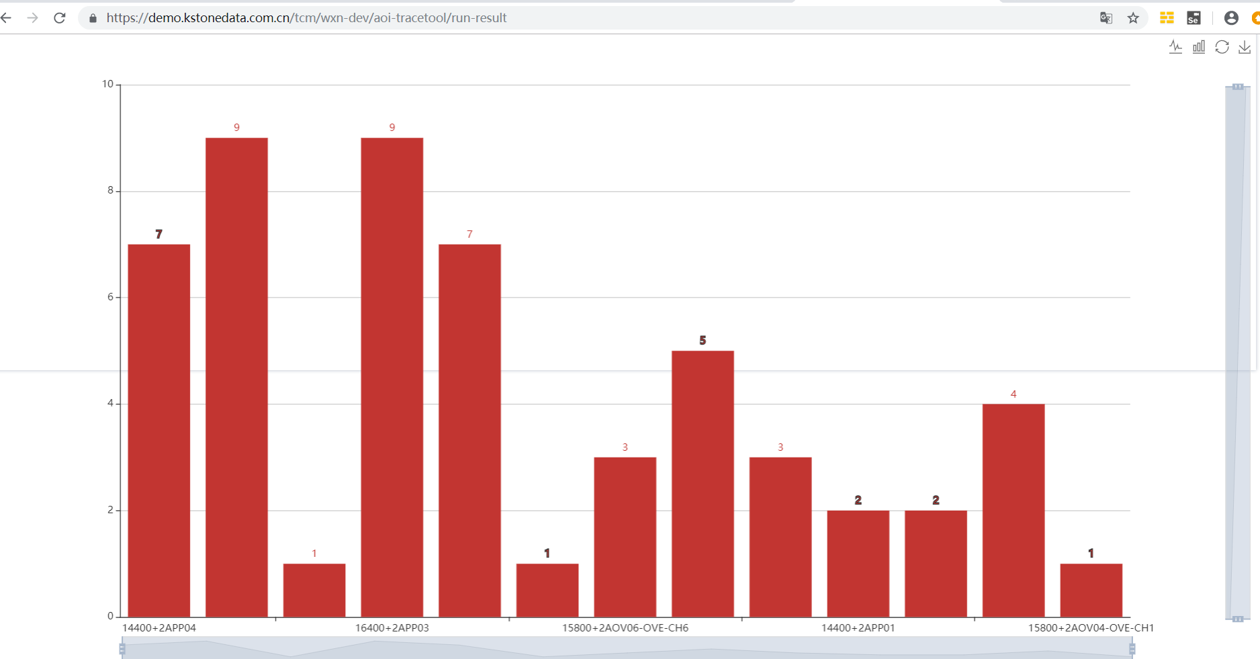

3.点击右上角的树形图按钮，可以切换到树形结构进行查看

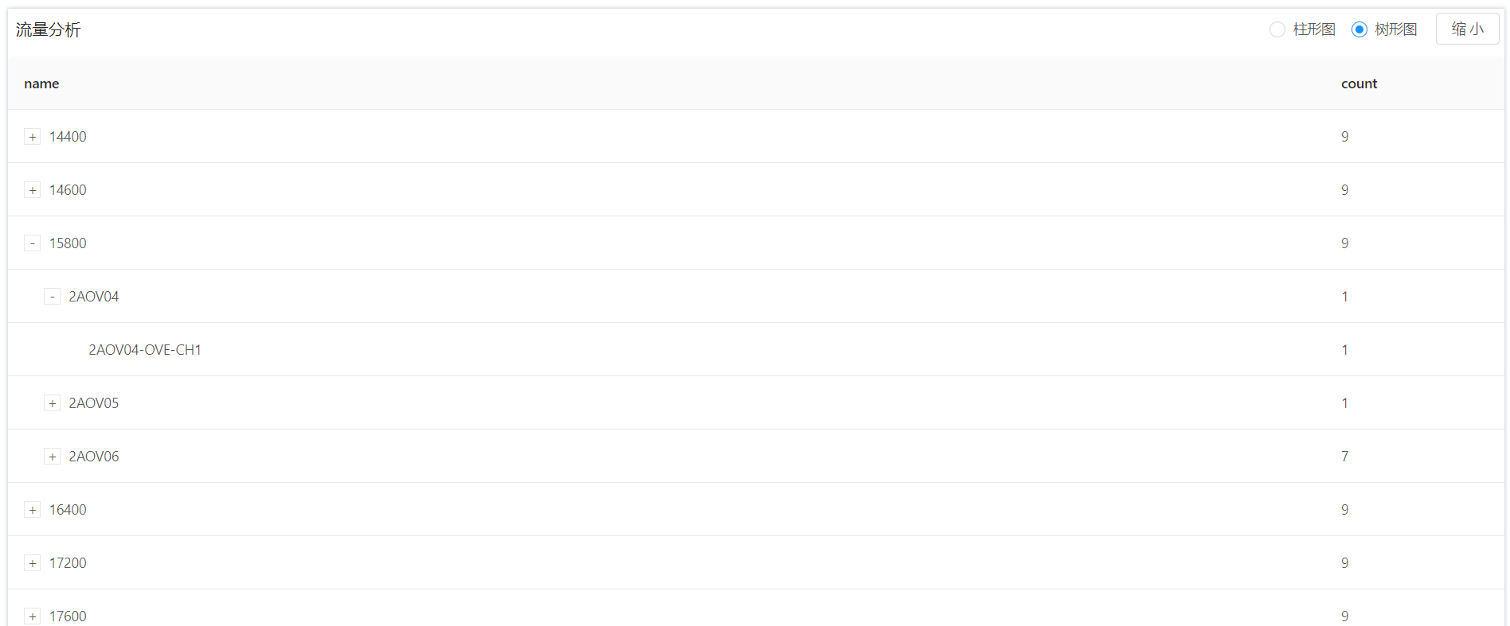

4.点击缩小流量分析图，查看下方的大板的履历记录表

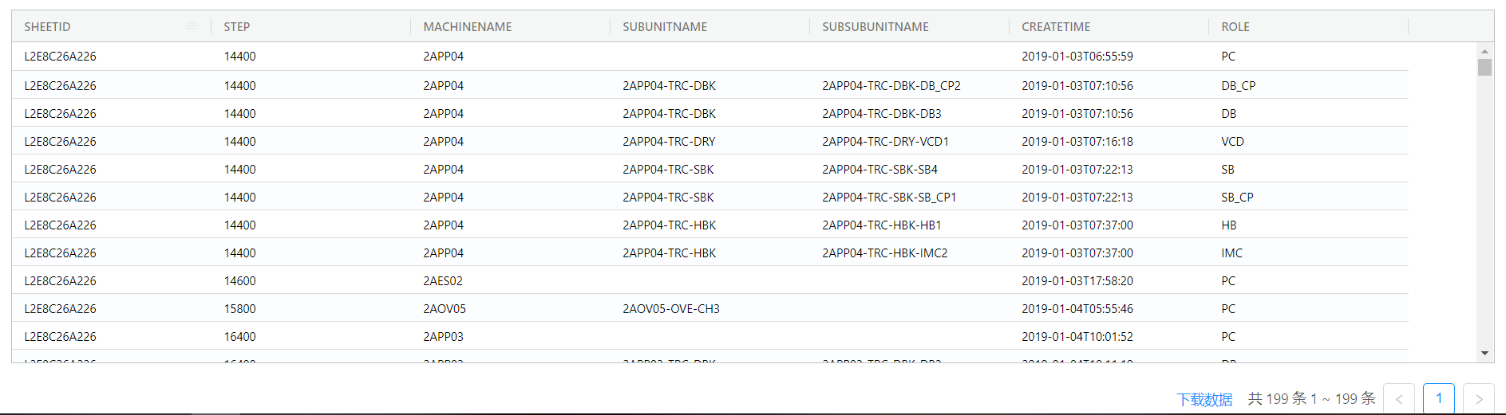

5.表头可以对某列数据进行排序、筛选

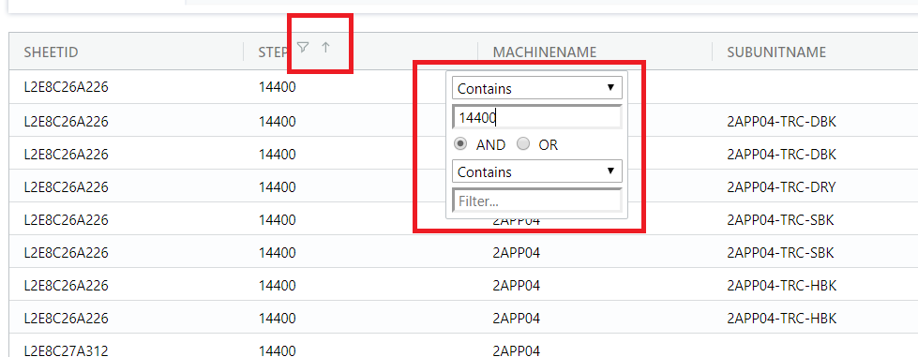

6.点击表格右下方的下载数据按钮，可以对表格数据进行下载

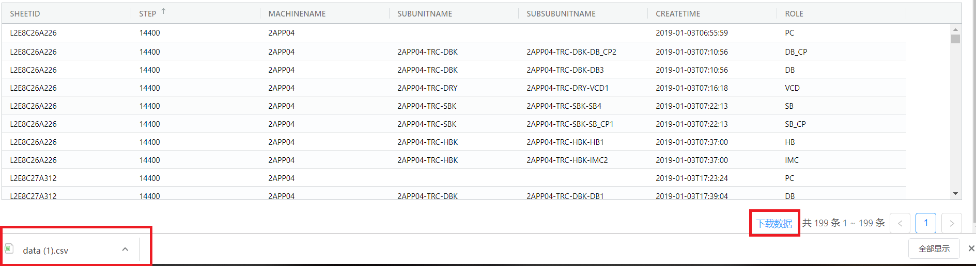

4.3.15 用例15：用户可以通过筛选生产角色来自定义路径组合，可以设置生产角色的颗粒度，可以设置不良指标，可以查看不同路径组合下的大板不良率值的分布图，以及路径组合下的记录表和统计表。

1.在RUN货履历查询结果页面，点击路径组合分析按钮

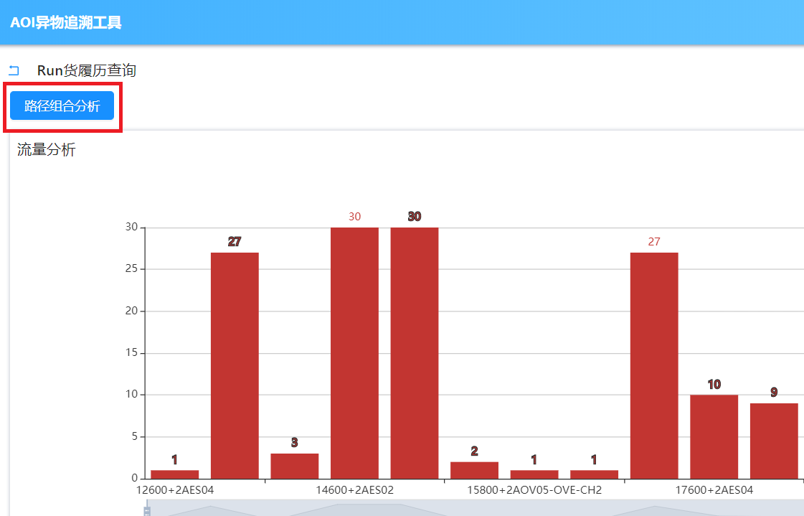

2.在弹出的筛选框中筛选某些生产角色来自定义路径组合，点击下一步。

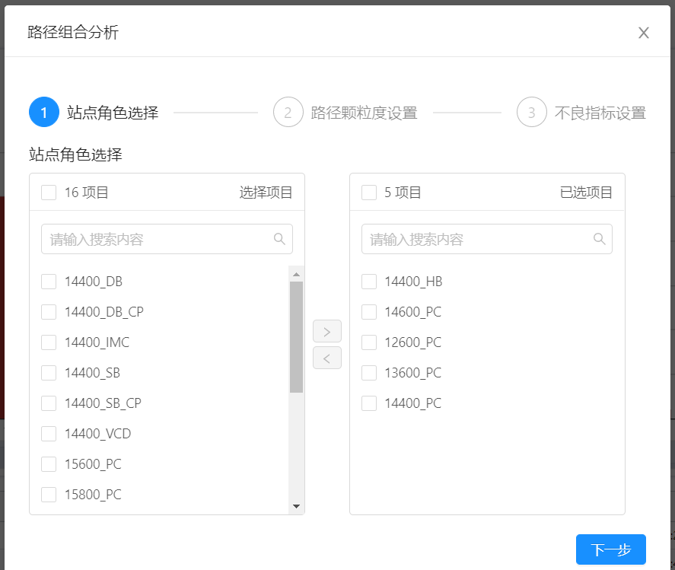

3.点击设置某个生产角色的颗粒度，点击下一步

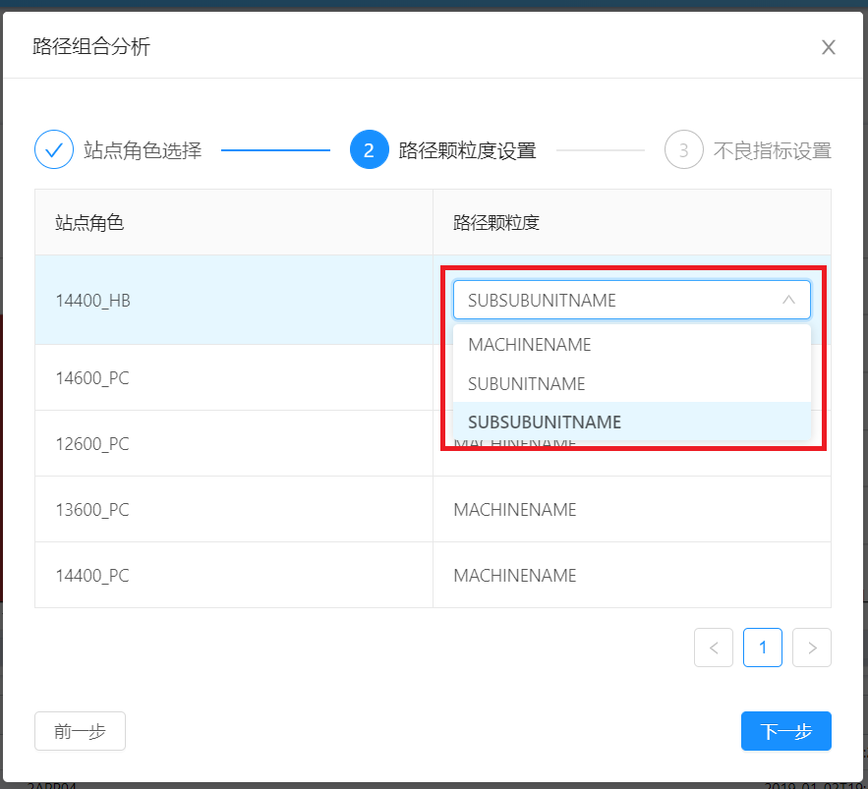

4.在不良指标设置中，可以选择系统指标库，设置最小样本量、不良率面板最小计算数量、选择要分析的不良指标。

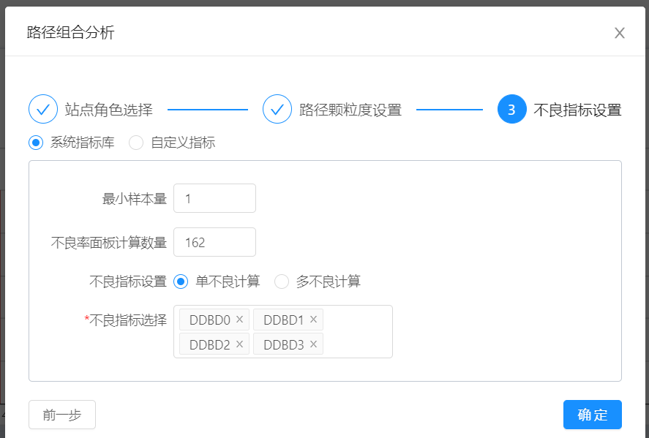

5.也可以点击自定义指标，上传自定义的不良指标数据文件

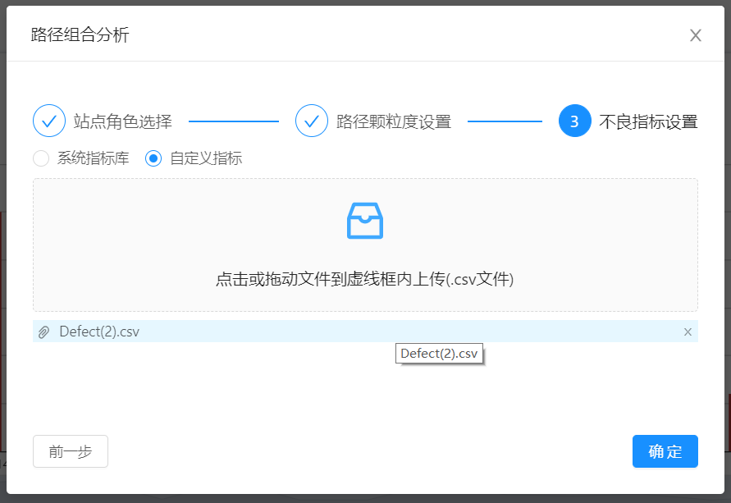

数据文件格式如下：

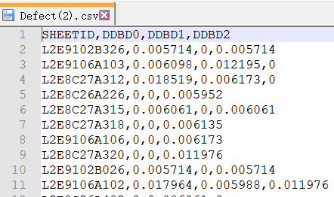

6.点击确定按钮，查看路径组合分析的结果

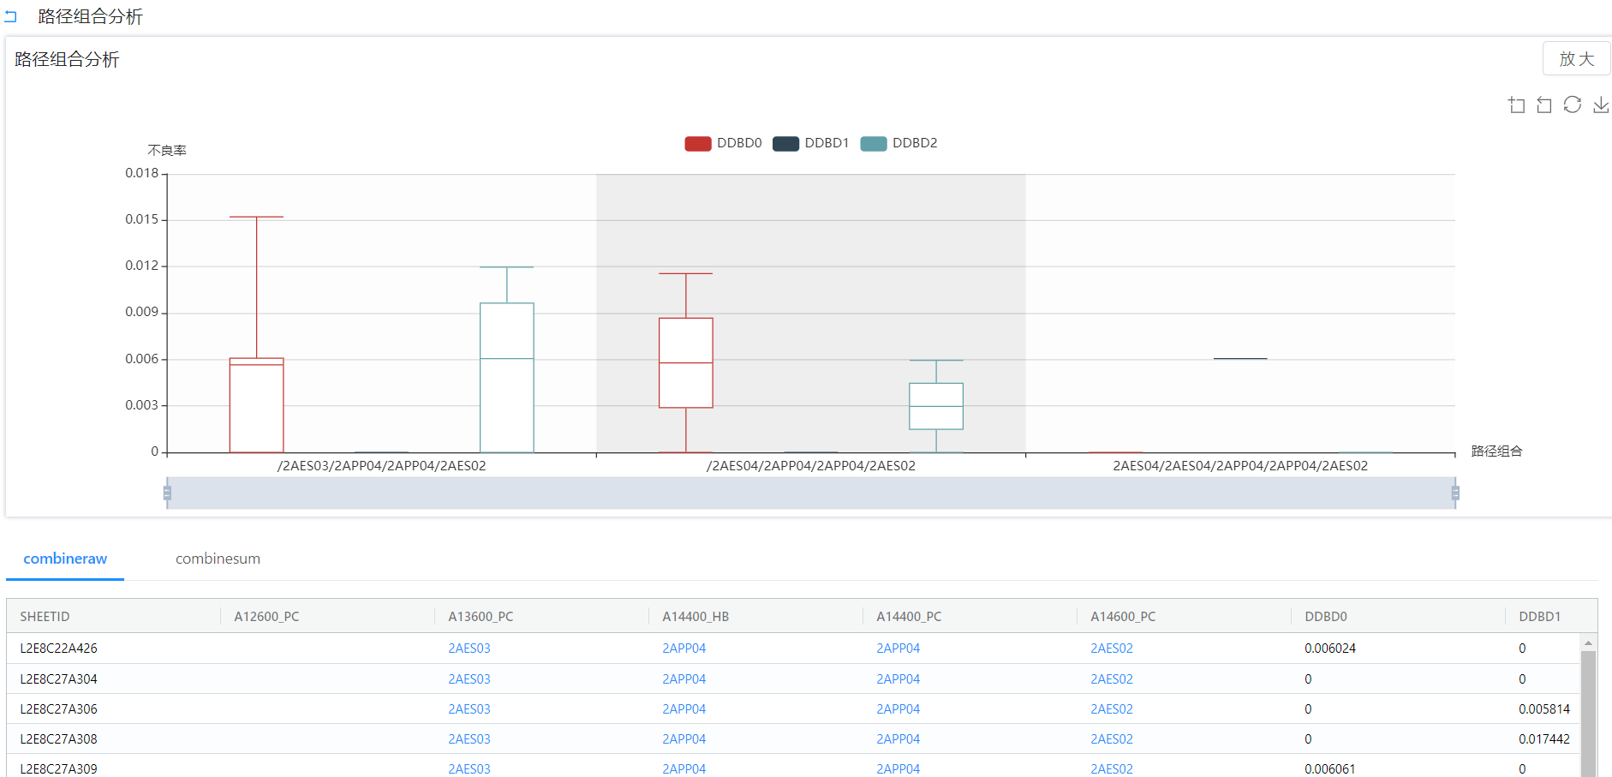

7.线箱图描绘的是不同路径组合下的大板不良率值的分布图，鼠标focus到某个线箱上，可以看到对应的路径和不良率分布值。

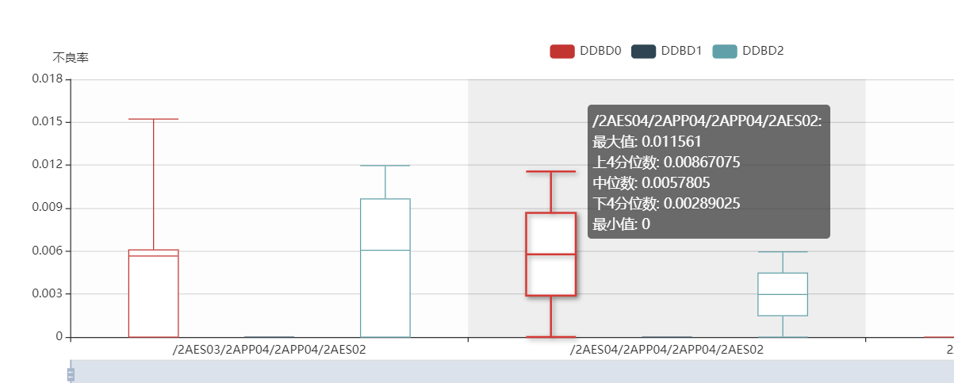

8.下方的combineraw和combinesum分别显示了不同路径组合下的记录表和统计表

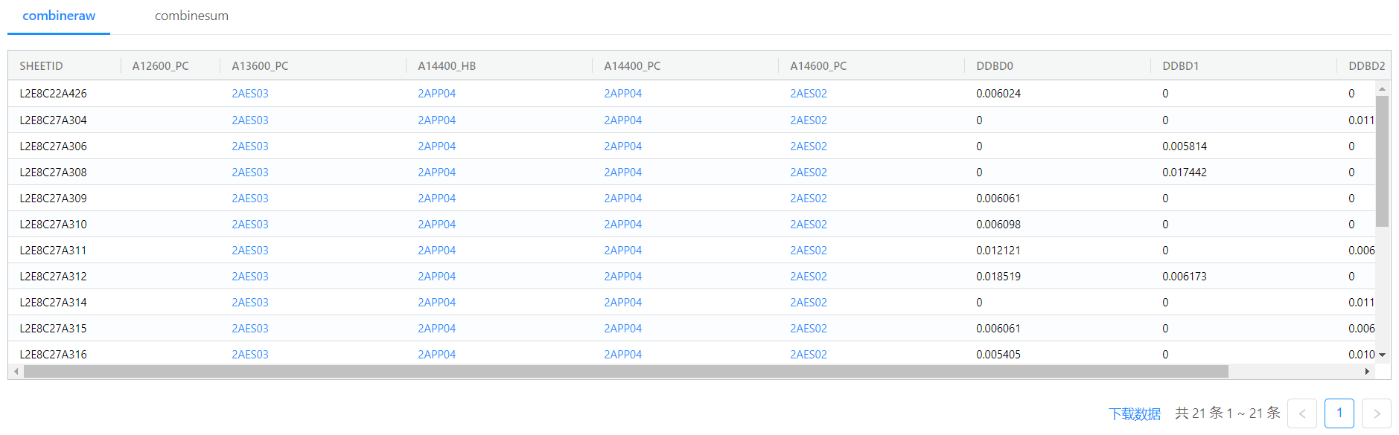

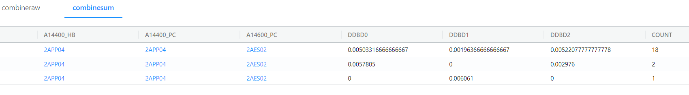

## 4.4 功能验收清单

**功能验收清单**

|  |  |  |
| --- | --- | --- |
| 功能模块 | 功能详情 | 验收通过 |
| 数据ETL模块 | 每日0点/6点/12点/18点 定时任务启动功能 |  |
| AOI原始检测记录数据全程范围内匹配功能 |  |
| Run货履历数据处理功能 |  |
| 用户登陆功能 |  |
| 用户退出登陆功能 |  |
| 数据导入模块 | 首页数据导入功能 |  |
| 加载数据后，重新导入数据功能 |  |
| 导入数据时上传文件批量查询功能 |  |
| 首页数据概览功能 |  |
| 首页数据下载功能 |  |
| AOI异物全程追溯功能模块 | 加载数据二次筛选功能 |  |
| 大板分布功能 |  |
| 全量分析功能 |  |
| 关联Run货的大板分布功能 |  |
| 关联Run货的大板流量分析功能 |  |
| 大板流量分析切换树图功能 |  |
| 关联Run货的DEFECT分析功能 |  |
| 结果数据概览功能 |  |
| 结果数据下载功能 |  |
| 图片组件独立放大功能 |  |
| 图片组件图片下载功能 |  |
| 大板散点及概览数据的AOI检测原始图片跳转功能 |  |
| AOI异物源头分析功能模块 | 加载数据二次筛选功能 |  |
| 大板分布功能 |  |
| 增量分析功能 |  |
| 关联Run货的大板分布功能 |  |
| 关联Run货的大板流量分析功能 |  |
| 大板流量分析切换树图功能 |  |
| 关联Run货的DEFECT分析功能 |  |
| 结果数据概览功能 |  |
| 结果数据下载功能 |  |
| 图片组件独立放大功能 |  |
| 图片组件图片下载功能 |  |
| 大板散点的AOI检测原始图片跳转功能 |  |
| AOI异物定责分析功能模块 | 加载数据二次筛选功能 |  |
| 定责标签赋值功能 |  |
| 大板分布功能 |  |
| 定责分析功能 |  |
| 关联Run货的大板分布功能 |  |
| 关联Run货的大板流量分析功能 |  |
| 大板流量分析切换树图功能 |  |
| 关联Run货的DEFECT分析功能 |  |
| 结果数据概览功能 |  |
| 结果数据下载功能 |  |
| 图片组件独立放大功能 |  |
| 图片组件图片下载功能 |  |
| 大板散点的AOI检测原始图片跳转功能 |  |
| Run货查询功能模块 | 数据导入功能 |  |
| 导入数据时上传文件批量查询功能 |  |
| 大板流量分析功能 |  |
| 大板流量分析切换树图功能 |  |
| 路径组合分析功能 | 加载数据二次筛选功能 |  |
| 路径颗粒度自定义设置功能 |  |
| 系统指标设置功能 |  |
| 自定义指标上传文件功能 |  |
| 路径组合指标箱线分布功能 |  |
| 结果数据概览功能 |  |
| 结果数据下载功能 |  |
| 图片组件独立放大功能 |  |
| 图片组件图片下载功能 |  |

# 平台使用反馈

列举调查问卷题目，人员反馈比例，各题目平均分，开放评价收集，开放问题收集和解答

# 附件

附上 所有工艺人员填写的原始调查问卷